Министерство здравоохранения РФ
Союз педиатров России
Педиатры и педагоги рекомендуют

Анафилактическая реакция
Министерство просвещения РФ

Анафилактическая реакция (анафилаксия) — опасная для жизни острая аллергическая реакция, возни- кающая в организме человека в ответ на аллергический агент.
Самые частые причины анафилактической реакции: пищевые продукты, яд насекомых — ос или пчел, ле- карственные препараты и пр. В некоторых случаях анафилаксия может приводить к наиболее тяжелому ее проявлению — анафилактическому шоку, — острой тяжелой жизнеугрожающей реакции с развитием остановки дыхания, кровообращения и летального исхода.
Наиболее частые симптомы анафилаксии: крапивница (зудящие волдыри), зуд кожи, отек губ и/или язы- ка, першение/боль в горле, осиплость голоса, затруднение дыхания, свистящие хрипы, тошнота, рвота, боль в животе, судороги, падение артериального давления, головокружение, внезапная сонливость, поте- ря/нарушение сознания.
Для развития такой реакции достаточно нескольких минут после воздействия аллергена, поэтому необходи- мо немедленно оказать помощь пострадавшему!

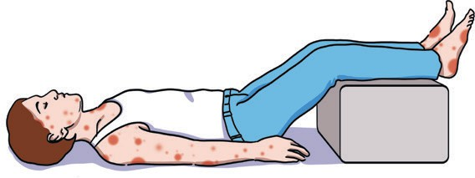
Порядок оказания первой помощи
- Убедитесь, что ни вам, ни пострадавшему ничто не угрожает.
- По возможности изолируйте ребенка от аллергена.
- Вызовите скорую медицинскую помощь или попросите других позвонить по телефону 103 или 112 и сообщите о возможной анафилаксии.
- Если ребенок находится в стабильном состоянии, целесообразно обеспечить удобное для него положе- ние (для младшего возраста, например, на руках у взрослого) с целью уменьшения беспокойства во время оценки состояния.
- При ухудшении состояния необходимо уложить ребенка на спину с приподнятыми ногами — до тех пор, пока сохраняется дыхание.

- В случае если ребенок потерял сознание, но дышит, следует придать ему устойчивое боковое положе- ние, в котором он может беспрепятственно дышать даже в бессознательном состоянии или в случае тошноты/рвоты (см. листовку «Потеря сознания»).
- Контролируйте состояние ребенка, если дыхание отсутствует — приступайте к выполнению сердечно-ле- гочной реанимации (см. листовку «Остановка дыхания и кровообращения»).
- Прибывшие медицинские работники введут пострадавшему эпинефрин (раствор адреналина) — пре- парат выбора при анафилаксии.
- При наличии у пострадавшего анафилактической реакции в прошлом необходимо обратиться к врачу за рекомендациями по алгоритму действий для предотвращения и купирования подобных состояний.
ЗАПРЕЩЕНО поднимать пострадавшего или переводить его в положение сидя, поскольку это может при- вести к летальному исходу в течение нескольких секунд.

Министерство здравоохранения РФ
Союз педиатров России
Педиатры и педагоги рекомендуют

Инородное тело в дыхательных путях
Министерство просвещения РФ

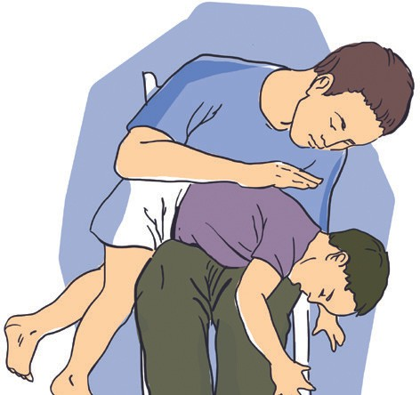
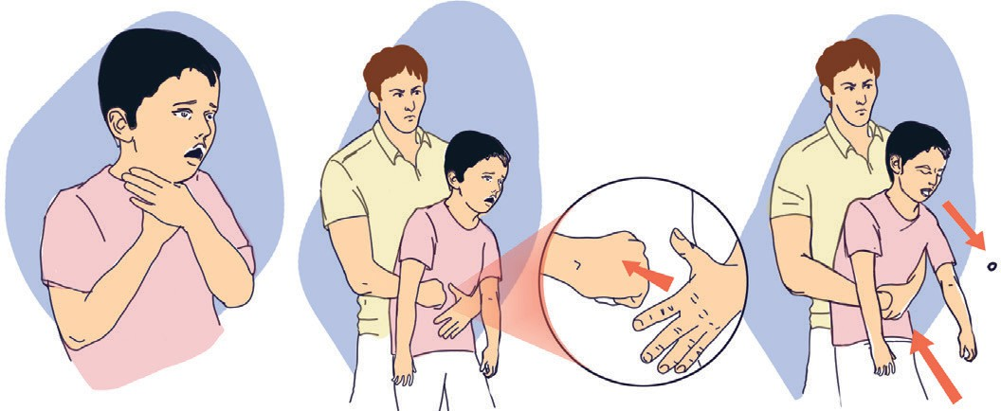
Порядок оказания первой помощи детям старше 1 года
- Убедитесь, что ни вам, ни пострадавшему ничто не угрожает.
- Встаньте позади пострадавшего, наклоните его вперед (маленьких детей можно положить к себе на ко- лени в положение лицом вниз), основанием ладони нанесите до 5 резких ударов между лопатками.
- Если инородное тело удалить не получилось, используйте прием Геймлиха: встаньте позади пострадав- шего, обхватите его руками, поместите кулак своей руки чуть выше его пупка, обхватите кулак второй рукой и произведите резкий толчок в направлении внутрь и вверх. При необходимости повторите прием 5 раз.

Прием Геймлиха
- При нормализации дыхания уложите ребенка в устойчивое боковое положение, продолжайте контро- лировать его состояние и вызовите скорую медицинскую помощь или попросите других позвонить по телефону 103 или 112.
- Если инородное тело не было удалено, продолжайте чередовать 5 хлопков по спине и 5 выполнений приема Геймлиха до тех пор, пока инородное тело не будет удалено или ребенок не потеряет сознание. Делайте это одновременно с вызовом скорой медицинской помощи (по возможности попросите других позвонить по телефону 103 или 112).
- В случае потери ребенком сознания начинайте проводить сердечно-легочную реанимацию (см. ли- стовку «Остановка дыхания и кровообращения») до восстановления самостоятельного дыхания или до прибытия медицинского персонала.

ЗАПРЕЩЕНО
- Пытаться самостоятельно достать инородное тело в дыхательных путях пальцами вслепую или удалять щипцами/пинцетом инородные тела в носу / слуховом проходе — так вы можете поранить ребенка или протолкнуть инородное тело глубже. Необходимо срочно обратиться к врачу-оториноларингологу!
- Просить ребенка делать усиленные дыхательные движения носом (вдохи/выдохи) — так инородное тело может продвинуться еще глубже по дыхательным путям.

Министерство здравоохранения РФ
Союз педиатров России
Педиатры и педагоги рекомендуют

Наружное кровотечение
Министерство просвещения РФ

Кровотечение представляет опасность для жизни из-за возможной кровопотери и инфицирования раны. Обильная кровопотеря — риск развития шока, что может привести к смерти пострадавшего.
Наружное кровотечение — когда кровь изливается во внешнюю среду непосредственно из раны или че- рез естественные отверстия тела, что можно оценить визуально.
Внутреннее кровотечение — когда кровь скапливается в полостях тела, не сообщающихся с окружающей средой (в брюшной полости, в грудной полости и т.д.).
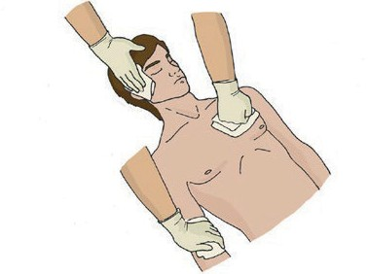
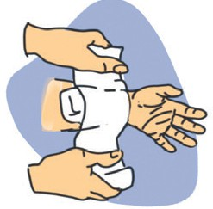
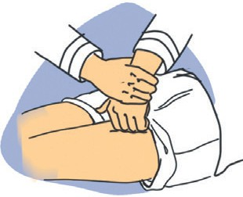
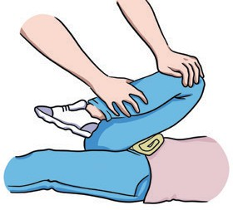
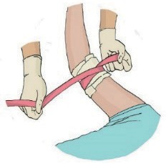
Методы остановки кровотечений
- Прямое давление: рана закрывается салфетками / бинтом / подручной тканью, после чего на область раны осуществляется давление рукой с силой, достаточной для остановки кровотечения.
- Давящая повязка: на рану накладывается материал (рулон с бинтом / сложенные в несколько раз сал- фетки), сверху перевязывается бинтом. Повязка должна накладываться с усилием.
- Пальцевое прижатие артерии: прижатие осуществляется в определенных точках между раной и серд- цем, в которых сосуд прижимается к кости.
- Максимальное сгибание конечности.
- Наложение жгута.
Порядок наложения жгута
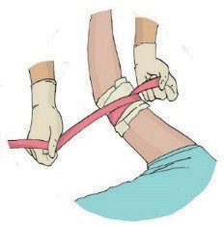
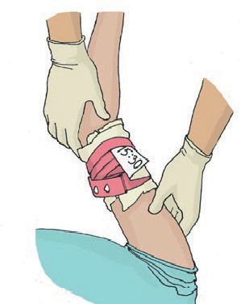
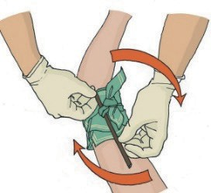
- Жгут следует накладывать только при артериальном кровотечении (ярко-красная пульсирующая струя крови, которая вытекает очень быстро, даже может бить фонтаном, в зависимости от диаметра поверж- денного сосуда) выше раны, как можно ближе к ней, предварительно положив под жгут мягкую под- кладку, например одежду пострадавшего (не накладывать жгут на кожу!).
- Растягивая жгут, охватите конечность. При затягивании первого витка жгута кровотечение должно прекратиться.
- Обязательно поместите под жгут записку с указанием даты и точного времени наложения жгута.
- У детей максимальное время наложения жгута летом — 20–40 мин, зимой — не более 30 мин.
- Жгут нельзя закрывать одеждой, повязкой или шиной в связи с угрозой забыть о его наложении.
- При отсутствии стандартного жгута используйте жгут-закрутку из подсобного материала (ткань, косынка и т.д.). После наложения завязать концы узлом, а в образовавшуюся петлю под узел вставить палку и, вращая ее, затянуть закрутку до остановки кровотечения.

Министерство здравоохранения РФ
Союз педиатров России
Педиатры и педагоги рекомендуют

Наружное кровотечение
Министерство просвещения РФ

Кровотечение представляет опасность для жизни из-за возможной кровопотери и инфицирования раны. Обильная кровопотеря — риск развития шока, что может привести к смерти пострадавшего.
Наружное кровотечение — когда кровь изливается во внешнюю среду непосредственно из раны или че- рез естественные отверстия тела, что можно оценить визуально.
Внутреннее кровотечение — когда кровь скапливается в полостях тела, не сообщающихся с окружающей средой (в брюшной полости, в грудной полости и т.д.).
Методы остановки кровотечений
- Прямое давление: рана закрывается салфетками / бинтом / подручной тканью, после чего на область раны осуществляется давление рукой с силой, достаточной для остановки кровотечения.
- Давящая повязка: на рану накладывается материал (рулон с бинтом / сложенные в несколько раз сал- фетки), сверху перевязывается бинтом. Повязка должна накладываться с усилием.
- Пальцевое прижатие артерии: прижатие осуществляется в определенных точках между раной и серд- цем, в которых сосуд прижимается к кости.
- Максимальное сгибание конечности.
- Наложение жгута.
Порядок наложения жгута
- Жгут следует накладывать только при артериальном кровотечении (ярко-красная пульсирующая струя крови, которая вытекает очень быстро, даже может бить фонтаном, в зависимости от диаметра поверж- денного сосуда) выше раны, как можно ближе к ней, предварительно положив под жгут мягкую под- кладку, например одежду пострадавшего (не накладывать жгут на кожу!).
- Растягивая жгут, охватите конечность. При затягивании первого витка жгута кровотечение должно прекратиться.
- Обязательно поместите под жгут записку с указанием даты и точного времени наложения жгута.
- У детей максимальное время наложения жгута летом — 20–40 мин, зимой — не более 30 мин.
- Жгут нельзя закрывать одеждой, повязкой или шиной в связи с угрозой забыть о его наложении.
- При отсутствии стандартного жгута используйте жгут-закрутку из подсобного материала (ткань, косынка и т.д.). После наложения завязать концы узлом, а в образовавшуюся петлю под узел вставить палку и, вращая ее, затянуть закрутку до остановки кровотечения.

Министерство здравоохранения РФ
Союз педиатров России
Педиатры и педагоги рекомендуют

Наружное кровотечение
Министерство просвещения РФ

Порядок оказания первой помощи при наружном кровотечении
- Убедитесь, что ни вам, ни пострадавшему ничто не угрожает.
- Оцените сознание, дыхание и пульс. Полностью осмотрите пострадавшего для выявления кровотечения. При обнаружении остановите кровотечение прямым давлением на рану.
- Вызовите скорую медицинскую помощь или попросите других позвонить по телефону 103 или 112.
- Наложите давящую повязку.
- При отсутствии признаков жизни начинайте сердечно-легочную реанимацию (см. листовку «Остановка дыхания и кровообращения») и проводите ее до восстановления самостоятельного дыхания или до при- бытия медицинского персонала.
- При отсутствии сознания с сохраненным дыханием уложите пострадавшего в устойчивое боковое поло- жение (см. листовку «Потеря сознания»).
- При быстром кровотечении «фонтаном» можно выполнить пальцевое прижатие артерии или наложить кровоостанавливающий жгут.
- Если наблюдается сильное кровотечение в области сустава (например, в области паха), пользуются спо- собом максимального сгибания конечности: в область сустава положите несколько бинтов / сверну- тую одежду и согните пострадавшему конечность. Конечность в согнутом положении надо держать либо руками, либо другими подручными средствами, либо зафиксировать при помощи нескольких оборотов бинта.

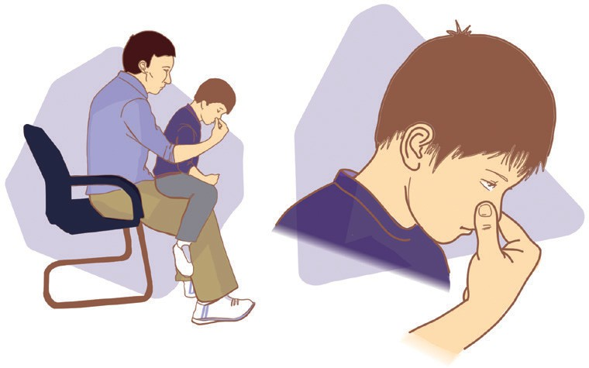
Порядок оказания первой помощи при носовом кровотечении
- Убедитесь, что ни вам, ни пострадавшему ничто не угрожает.
- В положении пострадавшего сидя слегка наклоните ему голову вперед, сожмите крылья носа на 10– 15 мин. Дыхание продолжается через рот.
- Вы также можете приложить к переносице холодный компресс или пакет со льдом.
- Скажите пострадавшему, что он должен сплевывать кровь (не глотать ее, так как может возникнуть рвота при попадании крови в желудок).
- Если кровотечение не останавливается в течение 15–20 мин, вызовите скорую медицинскую по- мощь или попросите других позвонить по телефону 103 или 112.
- Если пострадавший с носовым кровотечением находится без сознания, следует придать ему устойчивое боковое положение (см. листовку «Потеря сознания»), контролируя проходимость дыхательных путей, вы- звать скорую медицинскую помощь.

ЗАПРЕЩЕНО запрокидывать голову человеку с носовым кровотечением!

Министерство здравоохранения РФ
Союз педиатров России
Педиатры и педагоги рекомендуют

Остановка дыхания и кровообращения.
Министерство просвещения РФ

Алгоритм проведения сердечно-легочной реанимации
У детей и подростков чаще всего причиной остановки кровообращения являются нарушения дыхания, тяжелая травма и др.
В ситуации, когда человек не реагирует на окружающий мир, важно определить у него наличие или отсут- ствие признаков жизни (сознание, дыхание, пульс).
Пострадавший жив, если:
- есть сознание: ребенок реагирует на обращенные вопросы, как-то отвечает на тактильный контакт;
- есть дыхание: заметны характерные движения грудной клетки, живота, дыхание ощущается при сближе- нии с ребенком;
- есть кровообращение: наличие пульса на магистральных артериях (если нет опыта оценки пульса, то для начала сердечно-легочной реанимации достаточно отсутствия сознания и дыхания).
Реанимация — это совокупность мер по оживлению организма, находящегося в состоянии клинической смерти, восстановлению резко нарушенных или утраченных жизненно важных функций. Задачей реанима- ционных мероприятий является восстановление дыхания и кровообращения.

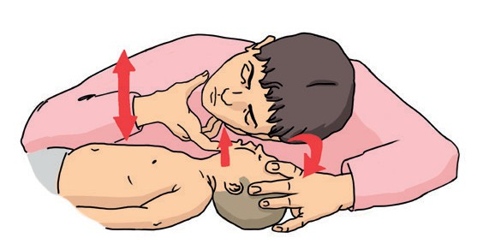
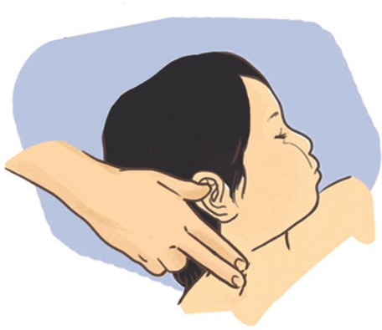
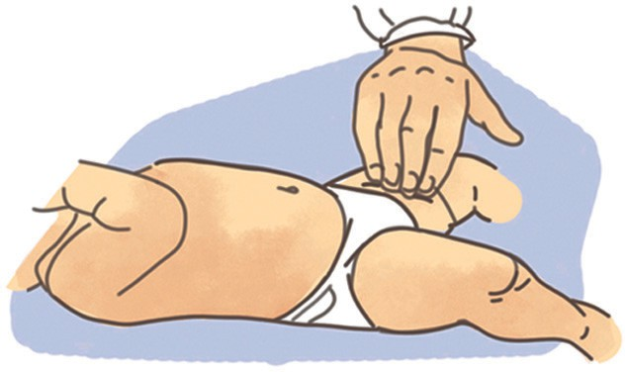
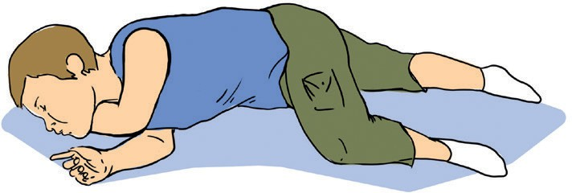
Порядок проведения сердечно-легочной реанимации
- Убедитесь, что ни вам, ни пострадавшему ничто не угрожает.
- Оцените признаки жизни (сознание, дыхание и пульс).
- Проверьте наличие сознания — спросите у пострадавшего (по возможности) о самочувствии, его имя. Если человек в сознании — постарайтесь выяснить, что произошло.
- При отсутствии сознания восстановите проходимость дыхательных путей — запрокиньте голову пострадав- шего назад, выдвиньте нижнюю челюсть вперед, при- держивая лоб одной рукой и поднимая подбородок другой. После — проверьте наличие дыхания в течение 10 сек.
- Оцените пульсацию на магистральных артериях (на сонной или бедренной).
- Вызовите скорую медицинскую помощь или попроси- те других позвонить по телефону 103 или 112.
- При отсутствии сознания с сохраненным дыханием уложите пострадавшего в устойчивое боковое положе- ние (см. листовку «Потеря сознания»).
- При отсутствии признаков жизни начинайте сердеч- но-легочную реанимацию (см. алгоритм) и проводите ее до восстановления самостоятельного дыхания или до прибытия медицинского персонала.
Устойчивое боковое положение

Министерство здравоохранения РФ
Союз педиатров России
Педиатры и педагоги рекомендуют

Остановка дыхания и кровообращения.
Министерство просвещения РФ

Алгоритм проведения сердечно-легочной реанимации
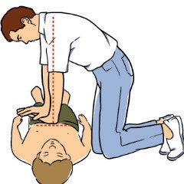
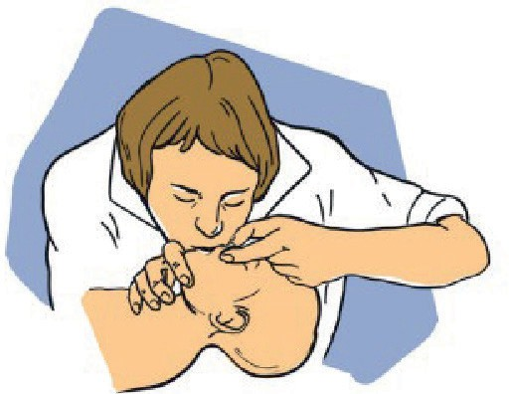
Для проведения сердечно-легочной реанимации положите пострадавшего на жесткую ровную поверхность (пол).
Если вы проводите сердечно-легочную реанимацию в одиночку, то выполняйте надавливания на грудную клетку и выдохи через рот в соотношении 30 : 2, т.е. сначала выполняете 30 надавливаний, после чего де- лаете 2 выдоха через рот.
Эффективнее работать вдвоем (первый надавливает, а второй дышит) и меняться местами каждые 2 мин, только очень быстро (не более 5 сек на подмену).
Техника восстановления кровообращения
- Надавливайте на грудную клетку строго верти- кально, по линии, соединяющей грудину с по- звоночником, используя вес верхней полови- ны своего тела.
- Надавливайте двумя руками: основание одной ладони положите на середину грудной клетки между сосками, на два пальца выше нижнего края грудины, а вторую ладонь — сверху первой (у детей младше 10 лет надавливайте одной рукой).
- Частота надавливаний: 100–120 в минуту.
- Грудная клетка должна восстанавливать исход- ную форму после каждого нажатия.
- Отсчитывайте надавливания вслух.
Техника восстановления дыхания
- Откройте дыхательные пути пострадавшего: поднимите его подбородок кверху одной рукой и запрокиньте назад его голову.
- Зажмите его нос, сами сделайте обычный вдох, широко откройте рот и обхватите им рот по- страдавшего.
- Сделайте 2 выдоха через рот (продолжитель- ность 1 сек), делая паузу между ними для пас- сивного выдоха пострадавшего.
- При появлении признаков жизни оцените ды- хание и при его наличии придайте пострадав- шему устойчивое боковое положение.
- Если вы не можете проводить искусственное дыхание по каким-либо соображениям, выпол- няйте только надавливания на грудную клетку.

Министерство здравоохранения РФ
Союз педиатров России
Педиатры и педагоги рекомендуют

Отравление
Министерство просвещения РФ

Отравление — нарушение жизнедеятельности организма вследствие попадания в него токсического ве- щества. Попадание яда в организм возможно различными путями — через рот, дыхательные пути, кожные покровы, слизистые оболочки, укусы насекомых и змей.
Симптомы отравления: жидкий стул, тошнота, рвота, слабость, головокружение, озноб, изменение темпе- ратуры тела, учащение/урежение пульса, изменение сознания, сонливость, странное поведение, слезоте- чение, слюнотечение, ожоги.
Для профилактики пищевых отравлений необходимо соблюдать все предупреждения, указанные на на- клейках, ярлыках с инструкциями по технике безопасности, и следовать описанным там мерам предосто- рожности.
Порядок оказания первой помощи
при попадании токсического вещества через рот
- Убедитесь, что ни вам, ни пострадавшему ничто не угрожает.
- По возможности прекратите поступление токсического вещества в организм ребенка.
- Оцените у пострадавшего признаки жизни (сознание, дыхание, пульс).
- Вызовите скорую медицинскую помощь или попросите других позвонить по телефону 103 или 112.
- При отсутствии признаков жизни начинайте проведение сердечно-легочной реанимации (см. листовку
«Остановка кровообращения и дыхания») и проводите ее до восстановления самостоятельного дыхания или до прибытия медицинского персонала.
- Необходимо опросить пострадавшего и/или окружающих и попытаться узнать, какой вид отравляющего вещества был принят, в каком количестве и как давно. Выяснение этих вопросов может облегчить ока- зание первой помощи, диагностику и интенсивную терапию отравления квалифицированными специа- листами в дальнейшем. Если токсическое вещество неизвестно, необходимо собрать небольшое коли- чество рвотных масс для последующей медицинской экспертизы.
- Сохраните и отдайте остатки токсического вещества медицинскому работнику.
- Попытайтесь удалить токсическое вещество. Для этого можно вызвать рвоту у пострадавшего ребенка, дав выпить большое количество воды комнатной температуры в зависимости от возраста (1–5 стака- нов) и надавив двумя пальцами на корень языка. Следует вызвать рвоту в как можно более короткий срок после приема токсического вещества. Рвоту нельзя вызывать, если ребенок находится без со- знания!
- После рвоты необходимо, чтобы пострадавший выпил еще несколько стаканов воды, чтобы уменьшить концентрацию токсического вещества в желудке и при необходимости вызвать рвоту повторно. Промы- вание желудка проводить до «чистых промывных вод».
- Укройте ребенка пледом, теплой одеждой.
- До прибытия скорой медицинской помощи необходимо контролировать состояние пострадавшего.
- При отравлении кислотой или щелочью необходимо обильное питье (в зависимости от возраста ребен- ка), но это целесообразно только в первые 15 мин.
ЗАПРЕЩЕНО при отравлении щелочью или кислотой промывать полость желудка пострадавшего или ис- кусственно провоцировать у него рвоту! Это может стать причиной повторного химического поражения слизистой оболочки пищевода и полости рта, спровоцировать внутреннее кровотечение.

Министерство здравоохранения РФ
Союз педиатров России
Педиатры и педагоги рекомендуют

Отравление через дыхательные пути
Министерство просвещения РФ

Отравление угарным газом (СО) — самый распространенный случай отравления через дыхательные пути. Вдыхание угарного газа опасно и может окончиться летальным исходом. Он образуется при любых видах горения. СО в крови активно связывается с гемоглобином, образуя карбоксигемоглобин, тем самым бло- кируя передачу кислорода органам и тканям, что приводит к гипоксии и смерти.
Отравление угарным газом возможно в помещениях, где эксплуатируется газоиспользующее оборудова- ние (или печи/камины с «живым огнем») в условиях недостаточного воздухообмена, а также при пожаре.
Симптомы отравления угарным газом:
- при низких концентрациях CO во вдыхаемом воздухе (до 0,08%) человек краснеет, появляются голов- ная боль, резь в глазах, удушье, шум в ушах, рвота;
- при средних концентрациях (до 0,32%) человек теряет сознание, его парализует, в отсутствие помо- щи пострадавший умирает через полчаса;
- при высоких концентрациях (1,2%) смерть наступает в первые 5 мин.
Симптомы отравления бытовым газом: шум в ушах, головокружение, тошнота, рвота, тахикардия, сла- бость, сонливость, бледность кожи, ослабление дыхания, потеря сознания, прогрессирующее ухудшение состояния вплоть до судорог.
Порядок оказания первой помощи
при попадании токсического вещества через дыхательные пути
- Убедитесь, что ни вам, ни пострадавшему ничто не угрожает.
- Проветрите помещение, откройте двери и окна, при возможности изолируйте пострадавшего от воздей- ствия газа или паров, для этого его необходимо вынести (вывести) на свежий воздух.
- Оцените у пострадавшего признаки жизни (сознание, дыхание, пульс).
- Вызовите скорую медицинскую помощь или попросите других позвонить по телефону 103 или 112.
- При отсутствии сознания с сохраненным дыханием уложите пострадавшего в устойчивое боковое поло- жение (см. листовку «Потеря сознания»).
- При отсутствии признаков жизни начинайте сердечно-легочную реанимацию (см. листовку «Остановка дыхания и кровообращения») и проводите ее до восстановления самостоятельного дыхания или до при- бытия медицинского персонала.

ЗАПРЕЩЕНО открытие окон в случае пожара!

Министерство здравоохранения РФ
Союз педиатров России
Педиатры и педагоги рекомендуют

Отравление через дыхательные пути
Министерство просвещения РФ

Отравление угарным газом (СО) — самый распространенный случай отравления через дыхательные пути. Вдыхание угарного газа опасно и может окончиться летальным исходом. Он образуется при любых видах горения. СО в крови активно связывается с гемоглобином, образуя карбоксигемоглобин, тем самым бло- кируя передачу кислорода органам и тканям, что приводит к гипоксии и смерти.
Отравление угарным газом возможно в помещениях, где эксплуатируется газоиспользующее оборудова- ние (или печи/камины с «живым огнем») в условиях недостаточного воздухообмена, а также при пожаре.
Симптомы отравления угарным газом:
- при низких концентрациях CO во вдыхаемом воздухе (до 0,08%) человек краснеет, появляются голов- ная боль, резь в глазах, удушье, шум в ушах, рвота;
- при средних концентрациях (до 0,32%) человек теряет сознание, его парализует, в отсутствие помо- щи пострадавший умирает через полчаса;
- при высоких концентрациях (1,2%) смерть наступает в первые 5 мин.
Симптомы отравления бытовым газом: шум в ушах, головокружение, тошнота, рвота, тахикардия, сла- бость, сонливость, бледность кожи, ослабление дыхания, потеря сознания, прогрессирующее ухудшение состояния вплоть до судорог.
Порядок оказания первой помощи
при попадании токсического вещества через дыхательные пути
- Убедитесь, что ни вам, ни пострадавшему ничто не угрожает.
- Проветрите помещение, откройте двери и окна, при возможности изолируйте пострадавшего от воздей- ствия газа или паров, для этого его необходимо вынести (вывести) на свежий воздух.
- Оцените у пострадавшего признаки жизни (сознание, дыхание, пульс).
- Вызовите скорую медицинскую помощь или попросите других позвонить по телефону 103 или 112.
- При отсутствии сознания с сохраненным дыханием уложите пострадавшего в устойчивое боковое поло- жение (см. листовку «Потеря сознания»).
- При отсутствии признаков жизни начинайте сердечно-легочную реанимацию (см. листовку «Остановка дыхания и кровообращения») и проводите ее до восстановления самостоятельного дыхания или до при- бытия медицинского персонала.

ЗАПРЕЩЕНО открытие окон в случае пожара!

Министерство здравоохранения РФ
Союз педиатров России
Педиатры и педагоги рекомендуют

Перегревание и ожоги
Министерство просвещения РФ

Перегревание организма развивается вследствие длительного воздействия высокой температуры окружающей среды в совокупности с различными факторами (например, слишком теплая одежда, пребы- вание под прямыми солнечными лучами в жаркую погоду, обезвоживание организма), которые нарушают теплоотдачу и приводят к избытку тепла в организме.
Тепловой удар относится к тепловым поражениям, угрожающим здоровью человека.
Симптомы теплового удара: возбуждение, головокружение, повышение температуры тела, отсутствие пота, головная боль, сухость кожи, а также учащение дыхания, пульса или даже нарушение сознания и судороги. Иногда симптомы проявляются не сразу, нередко первыми признаками перегрева могут быть простое отсутствие аппетита после длительной прогулки на солнце, сонливость, рвота, вялость, ранний отход ко сну, тошнота.

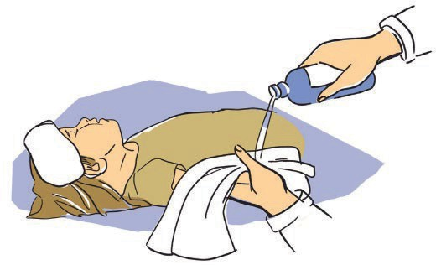
Порядок оказания первой помощи при тепловом (солнечном) ударе
- Убедитесь, что ни вам, ни пострадавшему ничто не угрожает.
- Оцените признаки жизни (сознание, дыхание и пульс).
- При наличии признаков жизни обеспечьте пребывание пострадавшего в прохладном, хорошо вентили- руемом месте.
- Вызовите скорую медицинскую помощь или попросите других позвонить по телефону 103 или 112.
- При отсутствии признаков жизни начинайте сердечно-легочную реанимацию (см. листовку «Остановка дыхания и кровообращения») и проводите ее до восстановления самостоятельного дыхания или до при- бытия медицинского персонала.
- При отсутствии сознания с сохраненным дыханием уложите пострадавшего в устойчивое боковое поло- жение (см. листовку «Потеря сознания»).
- Постоянно контролируйте дыхание до прибытия медиков.
- Используя салфетки, полотенца, любую ткань, смоченную в холодной воде, охладите голову, шею и бедра пострадавшего.
- При развитии судорожного синдрома аккуратно уложите ребенка в устойчивое боковое положение (см. листовку «Потеря сознания»).
- Когда он придет в себя, напоите его прохладной водой.

ЗАПРЕЩЕНО использовать пакеты со льдом или ванну с холодной водой — избегайте резкого охлаждения тела ребенка, поскольку это может привести к еще большему ознобу и резкому подъему температуры.

Министерство здравоохранения РФ
Союз педиатров России
Педиатры и педагоги рекомендуют

Перегревание и ожоги
Министерство просвещения РФ

Ожоги представляют собой повреждения тканей организма, которые могут возникать под прямым воздей- ствием на кожу пламени, пара, горячего предмета (термические ожоги), кислот, щелочей и других агрес- сивных веществ (химические ожоги), электричества (электроожоги), излучения (радиационные ожоги, например солнечные).
При оказании первой помощи ожоги делят на поверхностные (покраснение кожи, появление пузырей с прозрачной жидкостью) и глубокие (лопнувшие пузыри, пузыри с кровянистым содержимым, обугливание кожи и более глубоких тканей). Чем больше площадь и глубже повреждение тканей, тем тяжелее течение ожоговой травмы.
Базовый принцип первой помощи при любых ожогах — выполнять все мероприятия только после пре- кращения воздействия внешних травмирующих факторов (тушение огня, удаление химических веществ, прекращение действия электрического тока на организм и пр.).
Порядок оказания первой помощи при термических ожогах
- Убедитесь, что ни вам, ни пострадавшему ничто не угрожает.
- При необходимости осторожно выведите/вынесите пострадавшего с места происшествия.
- Немедленно охладите ожоговую поверхность (проточной прохладной водой в течение 20 мин либо при- ложите холод поверх чистой нетугой повязки).
- Вызовите скорую медицинскую помощь или попросите других позвонить по телефону 103 или 112.
- Обеспечьте обильное питье пострадавшему.
ЗАПРЕЩЕНО вскрывать пузыри, наносить на пораженные участки мази (жиры и пр.), удалять из раны посторонние предметы и прилипшую одежду из-за риска инфицирования.
Ожог глаз — это повреждение, возникающее при воздействии на орган зрения сильных физических (низ- кая или высокая температура, лучевое влияние) или химических (концентрированные химические веще- ства) факторов.
При контакте с горячей поверхностью происходит рефлекторное смыкание глазной щели, поэтому нередко тяжелые ожоги лица сопровождаются легкой степенью ожога глаз.
Химические повреждающие агенты (кислота, щелочь) могут длительно воздействовать на глаз: после смы- кания глазной щели вещество оказывается в слезной жидкости, негативно влияя на роговицу.
Порядок оказания первой помощи при ожогах глаз
- Убедитесь, что ни вам, ни пострадавшему ничто не угрожает.
- Тщательно и обильно промойте глаза чистой водой от внутреннего угла глаза к наружному (не менее 10–15 мин).
- Вызовите скорую медицинскую помощь или попросите других позвонить по телефону 103 или 112.
- На оба глаза (даже если поврежден только один) наложите сухую чистую повязку.
- Не допускайте передвижений пострадавшего без сопровождающего.

Министерство здравоохранения РФ
Союз педиатров России
Педиатры и педагоги рекомендуют

Переохлаждение и отморожение
Министерство просвещения РФ

Переохлаждение (гипотермия) определяется при температуре тела ниже 35 °С, при которой работа жиз- ненно важных систем организма заметно снижается или вообще прекращается.
Младенцы и дети раннего возраста подвержены большему риску переохлаждения, чем дети более старших возрастов, по нескольким причинам:
- чем младше ребенок, тем больше отношение площади поверхности к массе тела;
- у маленьких детей нет возможности увеличить выработку тепла посредством дрожания;
- дети раннего возраста имеют ограниченные запасы энергии для поддержания выработки тепла.
Симптомы переохлаждения:
- легкая гипотермия (от 32 до 35 °C) — дрожь, бледность, синюшность;
- умеренная гипотермия (от 28 до 32 °C) — сонливость, невнятная речь, нарушение координации дви- жений и мышления;
- тяжелая гипотермия (ниже 27 °C) — урежение пульса (вплоть до полного его отсутствия) и дыхания (с последующей остановкой), снижение давления, потеря сознания вплоть до комы.
Порядок оказания первой помощи при общем переохлаждении
- Убедитесь, что ни вам, ни пострадавшему ничто не угрожает.
- Оцените признаки жизни (сознание, дыхание и пульс).
- При наличии признаков жизни разместите пострадавшего в теплом помещении.
- Вызовите скорую медицинскую помощь или попросите других позвонить по телефону 103 или 112.
- Снимите с пострадавшего влажную одежду, если это необходимо, укройте теплыми пледами, верхней одеждой.
- Дайте пострадавшему, если он в сознании, теплое сладкое питье, теплую пищу.
- При отсутствии признаков жизни начинайте сердечно-легочную реанимацию (см. листовку «Остановка дыхания и кровообращения») и проводите ее до восстановления самостоятельного дыхания или до при- бытия медицинского персонала.
- При отсутствии сознания с сохраненным дыханием уложите пострадавшего в устойчивое боковое поло- жение (см. листовку «Потеря сознания»).
- Постоянно контролируйте дыхание до прибытия медиков.

Министерство здравоохранения РФ
Союз педиатров России
Педиатры и педагоги рекомендуют

Переохлаждение и отморожение
Министерство просвещения РФ

Отморожение (обморожение) — повреждение тканей организма под воздействием низких температур. Чаще всего поражаются наиболее выступающие части тела (уши, нос, щеки, подбородок, пальцы рук и ног). Также были зафиксированы отморожения роговицы у людей, которые находились с открытыми глазами в условиях сильного ветра.
Отморожению способствуют тесная обувь, повышенная потливость ног, заболевания сосудов ног, приводя- щие к недостаточному кровообращению, мокрая одежда, физическая усталость, голод, неудобная поза, в которой человек находится долгое время, и другие факторы.
Симптомы отморожения:
- потеря чувствительности пораженных участков;
- ощущение покалывания или пощипывания;
- побеление кожи (1-я степень);
- волдыри (2-я степень);
- потемнение и отмирание (3-я степень).

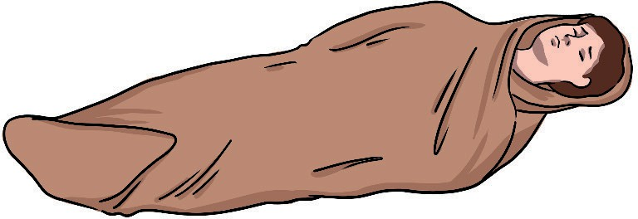
Порядок оказания первой помощи при отморожениях
- Убедитесь, что ни вам, ни пострадавшему ничто не угрожает.
- Разместите пострадавшего в теплом помещении.
- Вызовите скорую медицинскую помощь или попросите других позвонить по телефону 103 или 112.
- Следует поменять одежду пострадавшего на теплую и сухую, укутать его подручными средствами (напри- мер, одеялом, одеждой). В помещении можно осуществить согревание в виде теплых воздушных ванн (направить на пострадавшего поток теплого воздуха).
- При наличии спасательного изотермического покрывала необходимо укутать им пострадавшего сере- бристой стороной внутрь, оставив свободным лицо.

- Отмороженные участки тела нельзя растирать снегом, так как при этом усиливается охлаждение, а льдин- ки ранят кожу, что способствует инфицированию зоны отморожения. При отморожении ограниченных участков тела (нос, уши) согревание можно осуществлять с помощью тепла рук человека, оказывающе- го помощь, грелок.
- Пораженные участки нельзя активно согревать (опускать в горячую воду), растирать, массировать, сма- зывать чем-либо.
- Постарайтесь избегать нагрузки на отмороженную часть тела.
- Дайте пострадавшему, если он в сознании, теплое сладкое питье, теплую пищу.

Министерство здравоохранения РФ
Союз педиатров России
Педиатры и педагоги рекомендуют

Потеря сознания
Министерство просвещения РФ

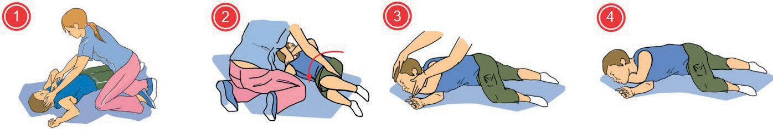
Устойчивое боковое положение

Дальнюю руку пострадавше- После этого согнуть дальнюю После поворота пострадавше- В результате описанных дей- го приложить тыльной сторо- от себя ногу пострадавшего в го на бок слегка запрокинуть ствий пострадавший будет на- ной ладони к противополож- колене, поставить ее опорой на его голову для открытия ды- ходиться в устойчивом боковом ной щеке, придерживая ее стопу, надавить на колено этой хательных путей и подтянуть положении и беспрепятственно своей рукой. ноги на себя (в указанном на ногу, лежащую сверху, ближе дышать даже в бессознатель- рисунке направлении) и повер- к животу. ном состоянии (или в случае
нуть пострадавшего. тошноты или рвоты).
Ясное сознание — состояние бодрствования, полная ориентация во времени и пространстве, адекватная реакция на окружающую действительность. Чтобы понять глубину потери сознания, следует потеребить по- страдавшего, спросить, как его зовут, где он живет (задать 2–3 простых вопроса) и посмотреть на реакцию.
Потеря сознания может быть разной степени.
- Оглушение. Пострадавший может односложно отвечать на вопросы (с задержкой и только после на- стойчивых обращений), сообщить свою фамилию, имя, отчество, возраст; способен выполнять простые команды: открыть глаза, показать язык и пр., речь становится медленной, появляется сонливость.
- Сопор. Пострадавший не реагирует на окружающую обстановку, не выполняет никаких заданий, не отвечает на вопросы, не двигается, лишь в ответ на болевые воздействия (щипки и др.) возможны реф- лекторные двигательные реакции, может отмечаться непроизвольное мочеиспускание.
- Кома. Состояние между жизнью и смертью, при котором исчезают ответ на внешние раздражения и возможность пробуждения. При тяжелом течении нарушаются дыхание и сердечная деятельность.
Что важно уточнить у самого пострадавшего или окружающих людей?
- Что предшествовало непосредственно потере сознания, есть ли связь с травмой?
- Имеет ли пострадавший травму черепа в прошлом, страдает ли заболеванием головного мозга?
- Есть ли у пострадавшего хронические заболевания, например болезнь почек, печени, сахарный диабет?
- Информацию о медицинских препаратах, которые получал пострадавший.
Порядок оказания первой помощи
- Убедитесь, что ни вам, ни пострадавшему ничто не угрожает.
- Уложите пострадавшего в устойчивое боковое положение (см. рисунок), снимите обувь, расстегните сдавливающие части одежды (воротник, пояс и пр.), обеспечьте доступ свежего воздуха.
- Вызовите скорую медицинскую помощь или попросите других позвонить по телефону 103 или 112. Наблю- дайте за состоянием пострадавшего до прибытия медиков, регулярно оценивая наличие у него дыхания.
- Если пострадавший пришел в себя самостоятельно, в любом случае следует обратиться за врачебной помощью для уточнения причин потери сознания.
- Если вы не обнаруживаете у пострадавшего в бессознательном состоянии дыхания, начинайте сердеч- но-легочную реанимацию (см. листовку «Остановка дыхания и кровообращения») и проводите ее до восстановления самостоятельного дыхания или до прибытия медицинского персонала.

Министерство здравоохранения РФ
Союз педиатров России
Педиатры и педагоги рекомендуют

Судороги
Министерство просвещения РФ

Судороги — это внезапные непроизвольные приступы чрезмерных мышечных сокращений, нередко со- провождающиеся потерей сознания.
Судороги могут сопутствовать многим патологическим состояниям, таким как заболевания нервной или эндокринной систем. У детей они могут возникать также на высоте лихорадки, чаще в возрасте до 5 лет (фебрильные судороги).
Судорожные приступы могут сопровождаться дрожью, подергиваниями всех частей тела, закатыванием глаз, стонами, рвотой и непроизвольным мочеиспусканием. По завершении человек может потерять со- знание.
Обычно судороги длятся несколько минут и прекращаются самостоятельно. Тем не менее, крайне важно контролировать состояние человека в момент приступа и после его завершения, а также вызвать скорую медицинскую помощь!
Порядок оказания первой помощи
- Убедитесь, что ни вам, ни пострадавшему ничто не угрожает.
- Сохраняйте спокойствие и по возможности засеките время начала и конца судорог.
- Аккуратно уложите пострадавшего на землю или на пол в устойчивое боковое положение, чтобы избе- жать удушья в случае тошноты/рвоты (см. листовку «Потеря сознания»). Уберите все лежащие вокруг предметы во избежание травматизации.
- Вызовите скорую медицинскую помощь или попросите других позвонить по телефону 103 или 112.
- Контролируйте состояние пострадавшего до прибытия медиков.
- Если дыхание отсутствует — приступайте к выполнению сердечно-легочной реанимации (см. листовку
«Остановка дыхания и кровообращения»).
- При потере сознания по завершении приступа сохраняйте устойчивое боковое положение пострадав- шего до восстановления сознания.
- После приступа пострадавшему следует обратиться к врачу для дополнительного обследования.
ЗАПРЕЩЕНО
- фиксировать или сжимать пострадавшего;
- класть что-либо ему в рот;
- давать жаропонижающее лекарство (при фебрильных судорогах);
- охлаждать или согревать пострадавшего.

Министерство здравоохранения РФ
Союз педиатров России
Педиатры и педагоги рекомендуют

Травмы
Министерство просвещения РФ

Черепно-мозговая травма (ЧМТ) — это механическое повреждение костей черепа и/или мягких тканей (мозговые оболочки, ткани мозга, нервы, сосуды). В зависимости от повреждения кожных покровов головы различают закрытые ЧМТ (целостность кожных покровов головы не нарушена) и открытые ЧМТ (в связи с повреждением кожных покровов головы возникает риск инфицирования мозга и его оболочек).
Симптомы ЧМТ: головная боль, головокружение, тошнота и рвота, потеря сознания, нарушение памяти.
Порядок оказания первой помощи при ЧМТ
- Убедитесь, что ни вам, ни пострадавшему ничто не угрожает.
- Оцените признаки жизни (сознание, дыхание и пульс).
- Вызовите скорую медицинскую помощь или попросите других позвонить по телефону 103 или 112.
- При отсутствии признаков жизни начинайте сердечно-легочную реанимацию (см. листовку «Остановка дыхания и кровообращения») и проводите ее до восстановления самостоятельного дыхания или до при- бытия медицинского персонала.
- При отсутствии сознания с сохраненным дыханием уложите пострадавшего в устойчивое боковое поло- жение (см. листовку «Потеря сознания»).
- При наличии сознания минимизируйте движения головой и шеей в связи с риском повреждения шей- ного отдела позвоночника.
- При наличии кровотечения его следует остановить прямым давлением на рану или наложением давя- щей повязки (см. листовку «Наружное кровотечение»).
- Постоянно контролируйте наличие сознания и дыхания до прибытия медиков.
Травму шеи можно получить при нырянии, автомобильных катастрофах, падении с большой высоты.
Симптомы: боль и ограничение движений в шейном отделе позвоночника, головокружение.
При травме шеи присутствует риск повреждения спинного мозга! В таком случае возможны снижение чув- ствительности в конечностях, непроизвольные мочеиспускание и дефекация, паралич рук и ног, нарушения глотания.
Порядок оказания первой помощи при травме шеи
- Убедитесь, что ни вам, ни пострадавшему ничто не угрожает.
- Оцените признаки жизни (сознание, дыхание и пульс).
- Вызовите скорую медицинскую помощь или попросите других позвонить по телефону 103 или 112.
- Перемещение человека в данной ситуации крайне нежелательно! Если транспортировка все же необхо- дима, следует фиксировать шею руками.
- Постоянно контролируйте наличие сознания и дыхания до прибытия медиков.
- При отсутствии признаков жизни начинайте сердечно-легочную реанимацию (см. листовку «Остановка дыхания и кровообращения») и проводите ее до восстановления самостоятельного дыхания или до при- бытия медицинского персонала.

Министерство здравоохранения РФ
Союз педиатров России
Педиатры и педагоги рекомендуют

Травмы
Министерство просвещения РФ

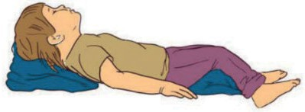
Порядок оказания первой помощи при травме живота
- Убедитесь, что ни вам, ни пострадавшему ничто не угрожает.
- Оцените признаки жизни (сознание, дыхание и пульс).
- Вызовите скорую медицинскую помощь или попросите других позвонить по телефону 103 или 112.
- Пострадавший должен находиться в положении, расслабляющем брюшную стенку, — с валиком под ко- ленями и/или под головой.
- При выпадении внутренних органов не перемещайте их в брюшную полость! Уложите вокруг них защит- ный валик из марлевых бинтов, наложив поверх повязку. Прибинтуйте нетуго повязку к животу.
- Не давайте пострадавшему пить и есть! Смачивайте ему губы для утоления жажды.
- Не допускайте переохлаждения: укройте ребенка пледом, теплой одеждой.
- Пострадавший должен быть как можно скорее доставлен в стационар.
Травмы грудной клетки (переломы ребер, ранения) могут приводить к тяжелым осложнениям в связи с возможным повреждением жизненно важных органов (сердце, легкие). Признаком травмы грудной клетки при наружном осмотре является кровотечение из раны в области грудной клетки с возможным образова- нием пузырей и подсасыванием воздуха через рану.
Порядок оказания первой помощи при травме грудной клетки
- Убедитесь, что ни вам, ни пострадавшему ничто не угрожает.
- Оцените признаки жизни (сознание, дыхание и пульс).
- Вызовите скорую медицинскую помощь или попросите других позвонить по телефону 103 или 112.
- Проведите тщательный осмотр поврежденной области. Прижмите ладонь пострадавшего к ране, чтобы закрыть в нее доступ воздуха. Если рана сквозная, закройте входное и выходное раневые отверстия.
- При наличии в ране инородного предмета зафиксируйте его валиками из бинта, пластырем или повязкой.
Запрещено извлекать из раны инородные предметы на месте происшествия!
- Поместите пострадавшего в положение полусидя.
- Постоянно контролируйте наличие сознания и дыхания до прибытия медиков.
Травма живота (закрытое или открытое повреждение области живота) всегда должна рассматриваться как серьезное из-за риска развития кровотечения и перитонита. Даже при подозрении на травму живота пострадавший должен быть немедленно доставлен в стационар.
Причины закрытых травм: падение с высоты, автомобильные катастрофы, удары в живот или удары жи- вотом о тупые предметы.
Причины открытых травм: ножевые и огнестрельные ранения.
Симптомы: боль в животе, слабость, вялость, реже — потеря сознания. При проведении осмотра обращает на себя внимание напряженный при прощупывании живот.

Министерство здравоохранения РФ
Союз педиатров России
Педиатры и педагоги рекомендуют

Травмы
Министерство просвещения РФ

Травмы конечностей разнообразны и чаще всего случаются при занятиях спортом, туризмом и во время активного отдыха.
Для переломов характерны резкая боль, отек, вынужденное положение конечности, патологическая под- вижность в месте перелома. При открытых переломах — также наружная рана в области перелома.
При вывихе наблюдаются сильная боль и деформация в области сустава, невозможны активные движения в суставе, визуально — изменение длины конечности.
В случае растяжения связок отмечаются боль в суставе при движениях, болезненность при пальпации, отечность; через некоторое время визуально проявляется кровоподтек в области пораженной связки.
Порядок оказания первой помощи при травмах конечностей
- Убедитесь, что ни вам, ни пострадавшему ничто не угрожает.
- Оцените признаки жизни (сознание, дыхание и пульс).
- Вызовите скорую медицинскую помощь или попросите других позвонить по телефону 103 или 112.
- При наличии наружного кровотечения следует остановить его прямым давлением на рану или другими доступными способами (см. листовку «Наружное кровотечение»).
- Необходимо обеспечить неподвижность (иммобилизацию) конечности с помощью шин или подручных средств (например, ветки, доски), наложенных поверх одежды, для дальнейшей транспортировки по- страдавшего.

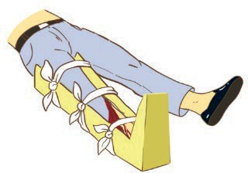
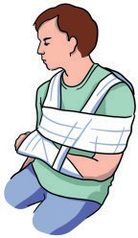
Правила иммобилизации конечности
- Иммобилизацию конечностей следует выполнять с захватом двух или трех соседних суставов для их обе- здвиживания (выше и ниже места перелома).
- В качестве средств для обездвиживания можно использовать шины или плоские узкие предметы — пал- ки, доски, линейки, прутья, фанеру, картон и др., при этом острые края и углы шин из подручных средств должны быть сглажены, обмотаны бинтом.
- Шину на всем протяжении (исключая уровень перелома) плотно прикрепите к конечности бинтом, но не очень туго, чтобы не нарушалось кровообращение.
- Накладывать шину при переломах можно поверх одежды и обуви.
- Если перелом открытый, не прикладывайте шину к местам, где наружу выступают костные отломки.
- Если отсутствуют шины или подручные средства, то поврежденную ногу можно иммобилизовать, плотно прибинтовав ее к здоровой ноге, а руку — к туловищу.
- Пострадавшего нужно защитить от переохлаждения, дать обильное теплое сладкое питье.

Министерство здравоохранения РФ
Союз педиатров России
Педиатры и педагоги рекомендуют

Укусы
Министерство просвещения РФ

Укусы змей
Тяжесть состояния при укусах змей зависит от количества яда, места укуса (очень опасны укусы в голову, шею и укусы с повреждением крупных сосудов, когда яд поступает в общий кровоток и быстро развивается тяжелое отравление), возраста пострадавшего (у детей клиника отравления более бурная и яркая), време- ни года (тяжелые случаи чаще всего отмечаются с наступлением жары — чем выше температура воздуха, тем быстрее развивается интоксикация).
При обнаружении змеи остановитесь и отступите назад, не делая при этом резких движений. Никогда не становитесь на пути движения змеи.
Признаки укуса змеи: в месте укуса видны две алые точки (следы зубов), отмечаются сильная нарастаю- щая боль, быстро прогрессирующий отек пораженной конечности.
Общие симптомы отравления наступают, как правило, спустя 15–20 мин: головокружение, вялость, тошно- та, иногда рвота, одышка, учащение пульса, нарушение зрения, повышенное слюноотделение, затрудненное дыхание.
Порядок оказания первой помощи при укусах змей
- Убедитесь, что ни вам, ни пострадавшему ничто не угрожает.
- Оцените признаки жизни (сознание, дыхание и пульс).
- Вызовите скорую медицинскую помощь или попросите других позвонить по телефону 103 или 112.
- С пораженной области снимите все украшения, резинки, пояски и пр. — все то, что может вызвать сдавление при нарастании отека укушенной области, одежду и обувь, которые могут способствовать нарушению кровообращения и усугублению отека.
- Обездвижьте поврежденную часть тела. Руку зафиксируйте в согнутом положении к туловищу, ногу — к другой ноге.
- Постоянно контролируйте дыхание и сознание пострадавшего до прибытия медиков.
- При отсутствии признаков жизни начинайте сердечно-легочную реанимацию (см. листовку «Остановка дыхания и кровообращения») и проводите ее до восстановления самостоятельного дыхания или до при- бытия медицинского персонала.
- При отсутствии сознания с сохраненным дыханием уложите пострадавшего в устойчивое боковое поло- жение (см. листовку «Потеря сознания»).
ЗАПРЕЩЕНО
- Накладывать жгут — это способствует резкому нарушению циркуляции крови в конечности и более силь- ному поражению тканей.
- Отсасывать яд — это приводит к повреждению тканей вокруг раны, усугубляет всасывание попавшего в организм яда.
- Прижигать рану — это причинит пострадавшему дополнительную боль и не поможет купировать в орга- низме яд, который проникает глубоко в мышечную ткань.

Министерство здравоохранения РФ
Союз педиатров России
Педиатры и педагоги рекомендуют

Укусы
Министерство просвещения РФ

Ужаления перепончатокрылых насекомых (ос, пчел, шмелей)
Однократные ужаления насекомых болезненны, но не опасны. Однако ребенка, страдающего аллергией на яд перепончатокрылых, даже один укус такого насекомого может убить за несколько минут.
Порядок оказания помощи при ужалении насекомых
- Осмотрите место ужаления и удостоверьтесь, что в коже не осталось жала (это может быть только после укуса пчелы), никогда не тяните за жало!
- При наличии жала удалите его: выдавите плоским предметом (ногтем или ручкой ложки, тупой стороной ножа).
- Обработайте место ужаления проточной водой и приложите влажный холодный компресс / лед / холод на 15–20 мин — это уменьшит боль и замедлит всасывание яда.
- Незамедлительно вызовите бригаду скорой медицинской помощи:
  - при наличии одновременно трех и более ужалений;
  - при ужалении в язык, губу, гортань, полость рта или в глаз;
  - при развитии анафилактического шока (см. листовку «Анафилактическая реакция»).
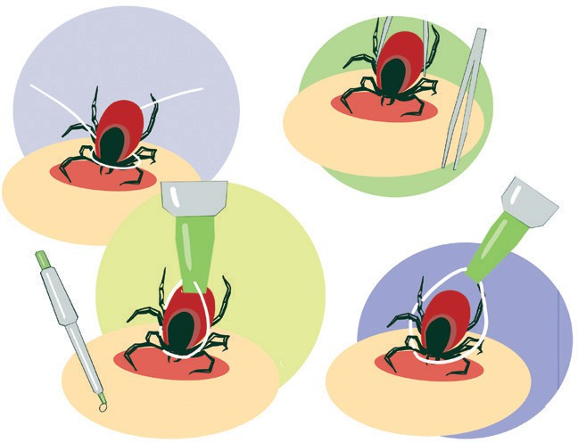
Укусы клещей
Клещи являются возбудителями таких тяжелых заболеваний, как боррелиоз (болезнь Лайма) и вирусный клещевой энцефалит. Более половины регионов России являются эндемичными по клещевому энцефали- ту. Самая надежная мера защиты — своевременная вакцинация против клещевого энцефалита! Неспеци- фическая профилактика включает использование репеллентов, специальной экипировки и осмотр одежды после прогулки.
Порядок оказания помощи при укусе клещей
- В случае присасывания клеща насекомое аккуратно зацепляют пин- цетом, стараясь не раздавить, или петлей нитки и выкручивают из тела, медленно поворачивая вокруг оси в удобную сторону.
- Важно не разорвать клеща при удалении — оставшаяся в коже часть может вызвать воспаление и нагноение.
- Место укуса следует продезинфицировать любым пригодным для этих целей средством (70%-й спирт, 5%-й йод, одеколон), к месту укуса приложите холодный компресс / лед / холод.
- Снятого клеща положите в стеклянную банку с плотной крышкой для последующего исследования в лаборатории.

Министерство здравоохранения РФ
Союз педиатров России
Педиатры и педагоги рекомендуют

Укусы
Министерство просвещения РФ

Укусы животных
Укусы животных могут привести к инфицированию вирусом бешенства, являющегося одним из самых опасных заболеваний с поражением нервной системы и возможным летальным исходом. Вирус бешен- ства передается со слюной инфицированных животных (собак, кошек, лис и пр.). После укуса в обязатель- ном порядке необходимо обратиться к врачу для решения вопроса о вакцинации против бешенства!
Порядок оказания помощи при укусе животных
- Убедитесь, что ни вам, ни пострадавшему ничто не угрожает.
- Оцените признаки жизни (сознание, дыхание и пульс).
- При отсутствии признаков жизни начинайте сердечно-легочную реанимацию (см. листовку «Остановка дыхания и кровообращения») и проводите ее до восстановления самостоятельного дыхания или до при- бытия медицинского персонала.
- При отсутствии сознания с сохраненным дыханием уложите пострадавшего в устойчивое боковое поло- жение (см. листовку «Потеря сознания»).
- Остановите кровотечение (см. листовку «Наружное кровотечение»).
- Обратитесь за врачебной помощью в травматологический пункт.

Министерство здравоохранения РФ
Союз педиатров России
Педиатры и педагоги рекомендуют

Утопление
Министерство просвещения РФ

Состояние пострадавшего после утопления зависит от многих факторов: продолжительности погружения в воду, температуры воды и от того, насколько быстро и эффективно была проведена сердечно-легочная реанимация.
Порядок оказания первой помощи при утоплении
- Убедитесь, что ни вам, ни пострадавшему ничто не угрожает.
- При спасении утопающего в водоеме (на воде) обязательны меры собственной безопасности: спаса- тельный круг, надувной жилет или предмет, устойчивый в воде.
- Оцените состояние ребенка, проверьте признаки жизни (сознание, дыхание и пульс).
- Вызовите скорую медицинскую помощь или попросите других позвонить по телефону 103 или 112.
- Если пострадавший ребенок находится в сознании, то его освобождают от мокрой одежды и одевают в теплую и сухую; желательно при возможности дать горячее питье.
- При отсутствии признаков жизни начинайте сердечно-легочную реанимацию (см. листовку «Остановка дыхания и кровообращения») и проводите ее до восстановления самостоятельного дыхания или до при- бытия медицинского персонала.
ЗАПРЕЩЕНО извлекать воду из легких утонувшего ребенка, так как этим вы не «заведете» его сердце, а только потеряете драгоценные минуты!





Непрерывный мониторинг глюкозы
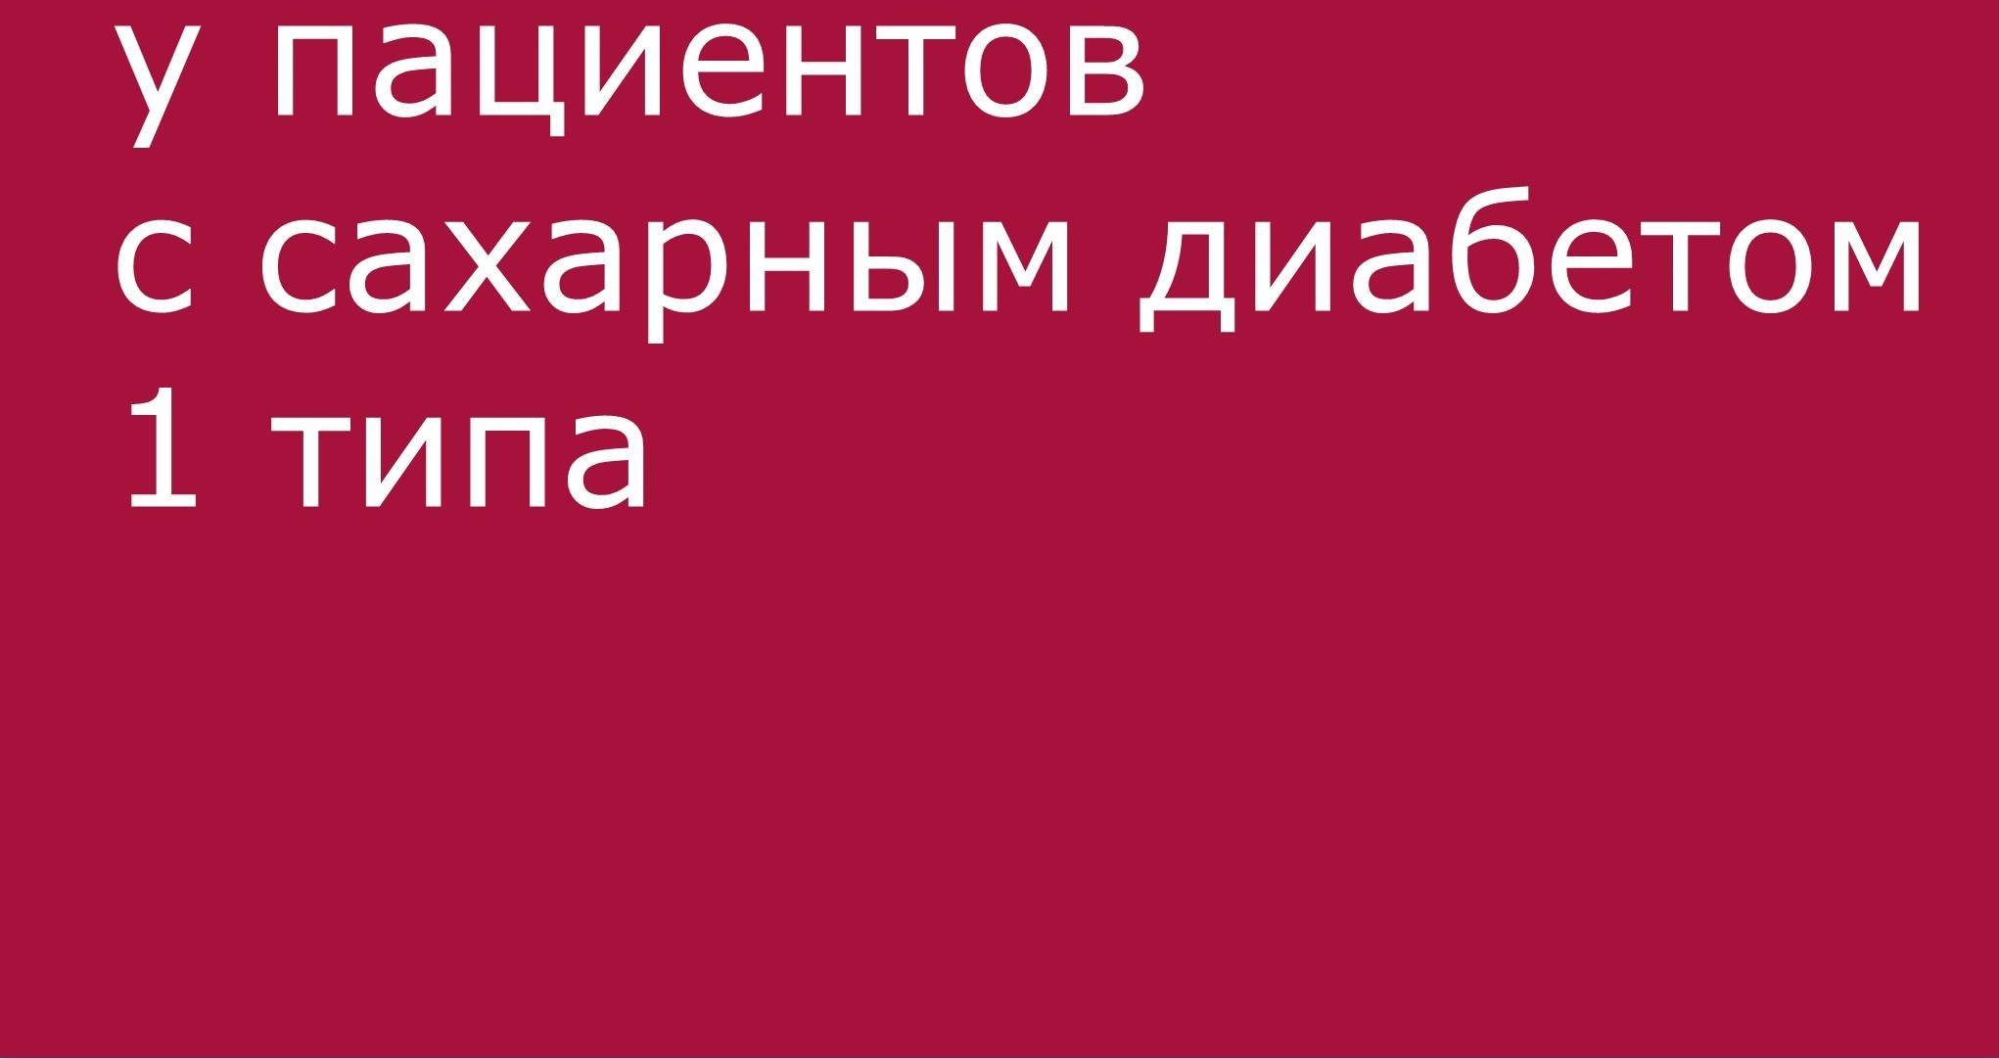
у пациентов
с сахарным диабетом 1 типа


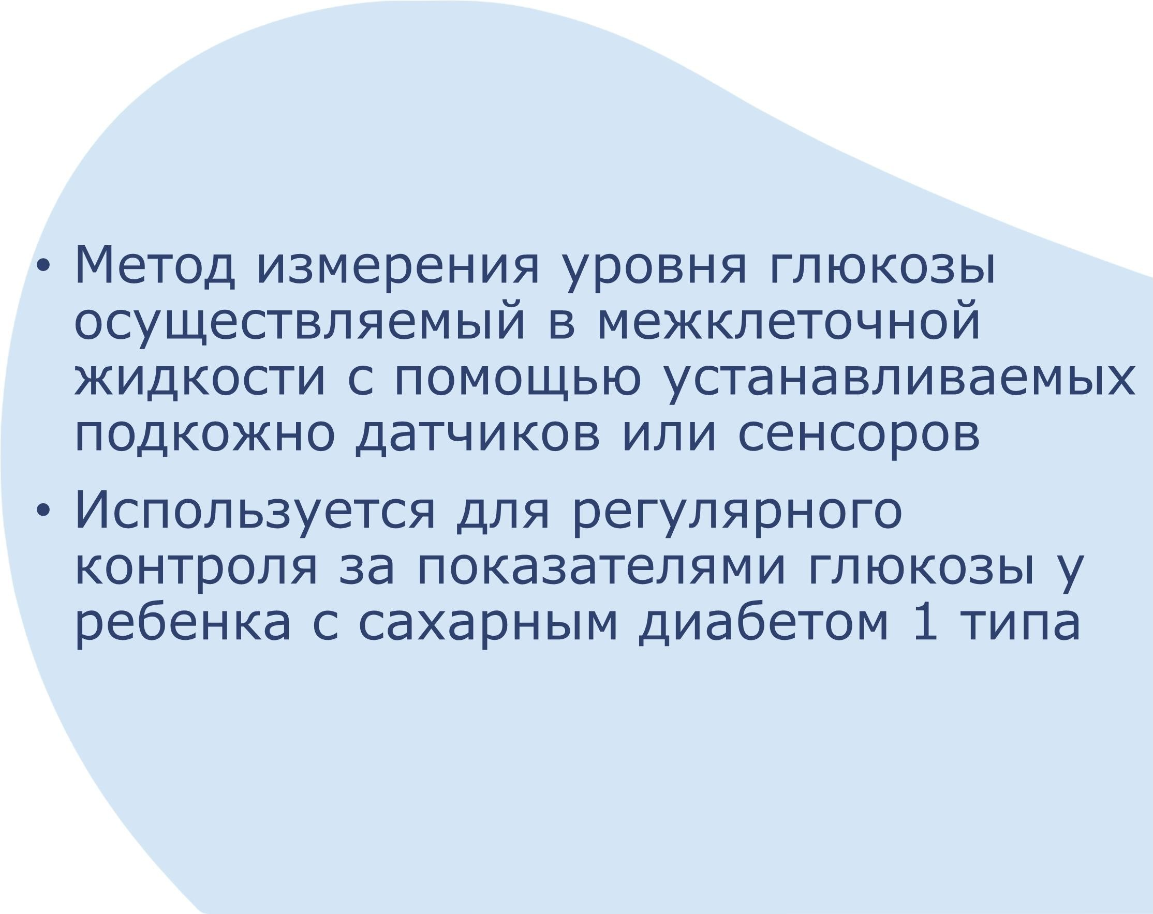
Непрерывный мониторинг глюкозы (НМГ) –


- Метод измерения уровня глюкозы осуществляемый в межклеточной
жидкости с помощью устанавливаемых подкожно датчиков или сенсоров
- Используется для регулярного
контроля за показателями глюкозы у ребенка с сахарным диабетом 1 типа

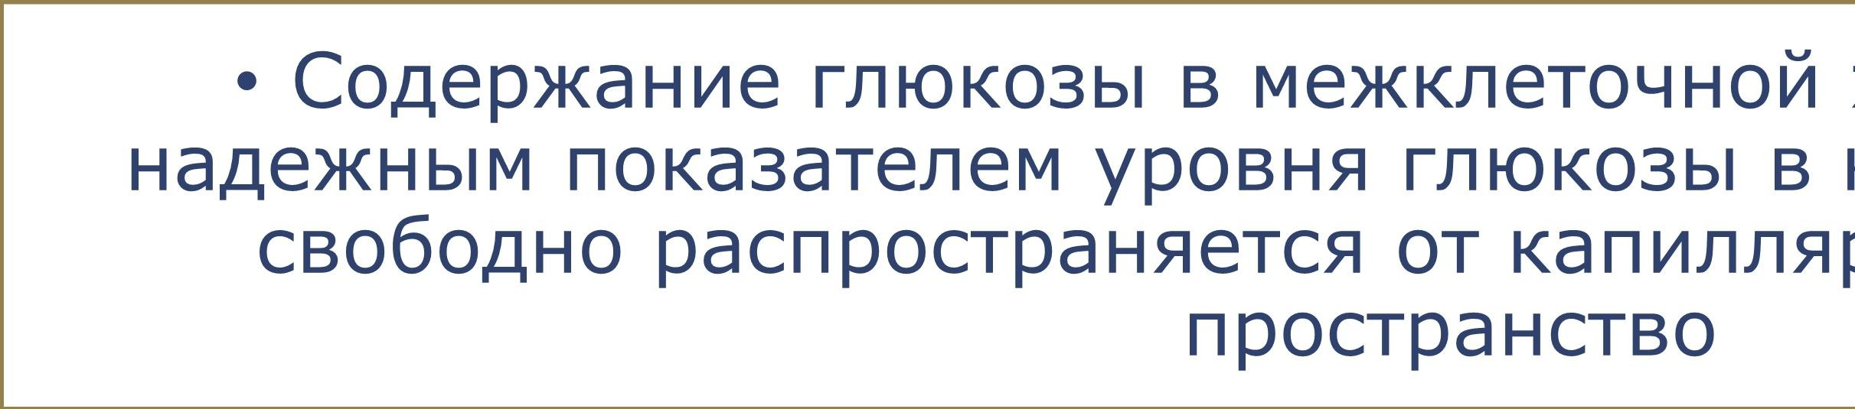
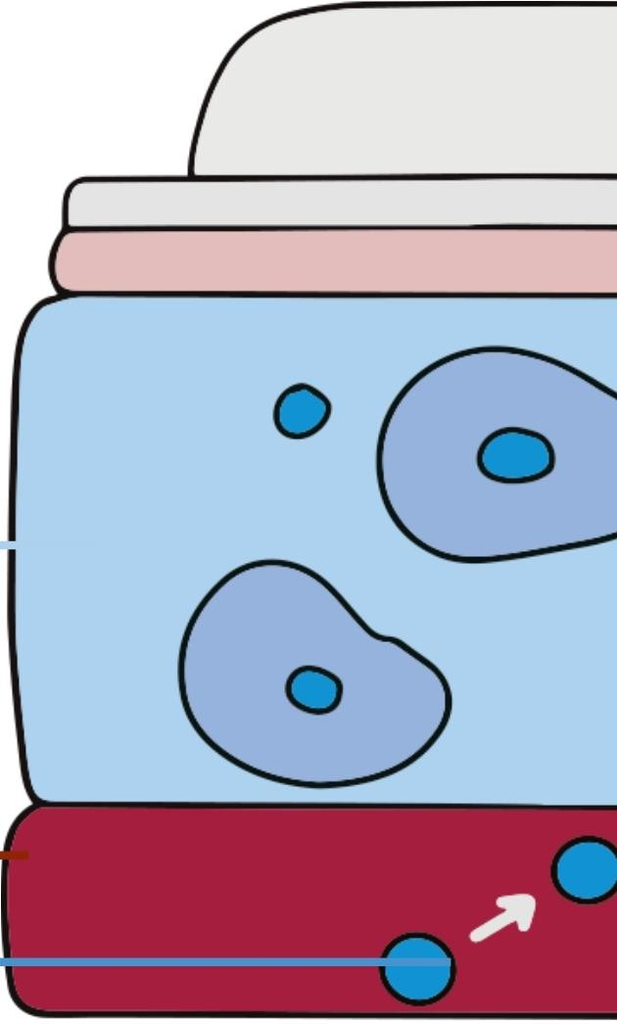
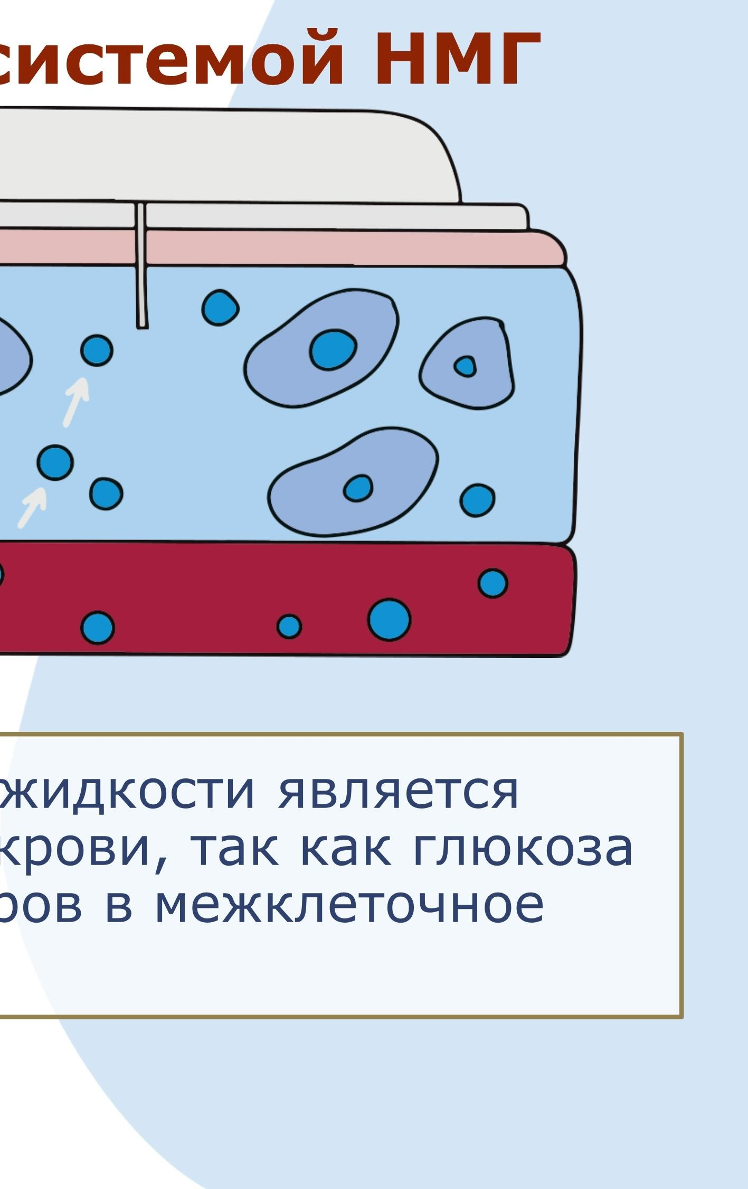
Принцип измерения глюкозы системой НМГ
- МЕЖКЛЕТОЧНАЯ
ЖИДКОСТЬ
это тонкий слой жидкости, окружающий клетки под кожей
  - КРОВЬ
  - ГЛЮКОЗА
сначала попадает в кровь,
затем в межклеточную жидкость

- Содержание глюкозы в межклеточной жидкости является
надежным показателем уровня глюкозы в крови, так как глюкоза свободно распространяется от капилляров в межклеточное
пространство

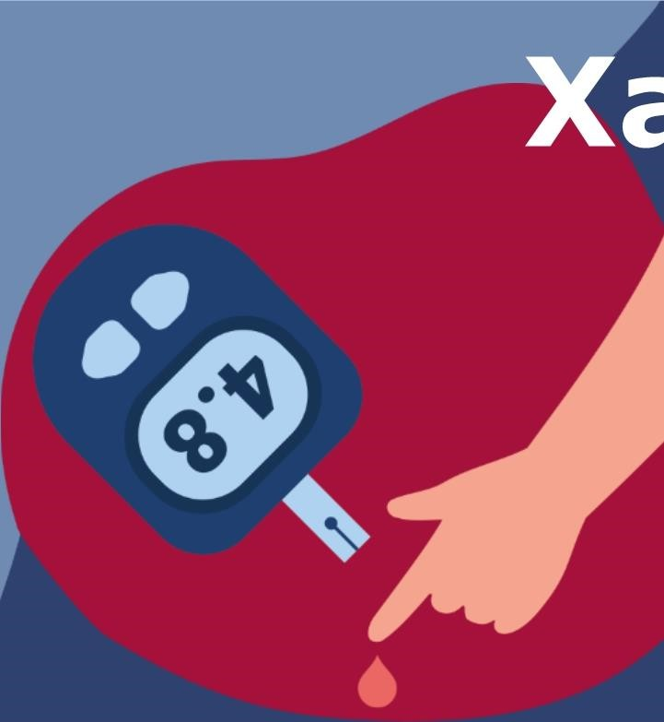


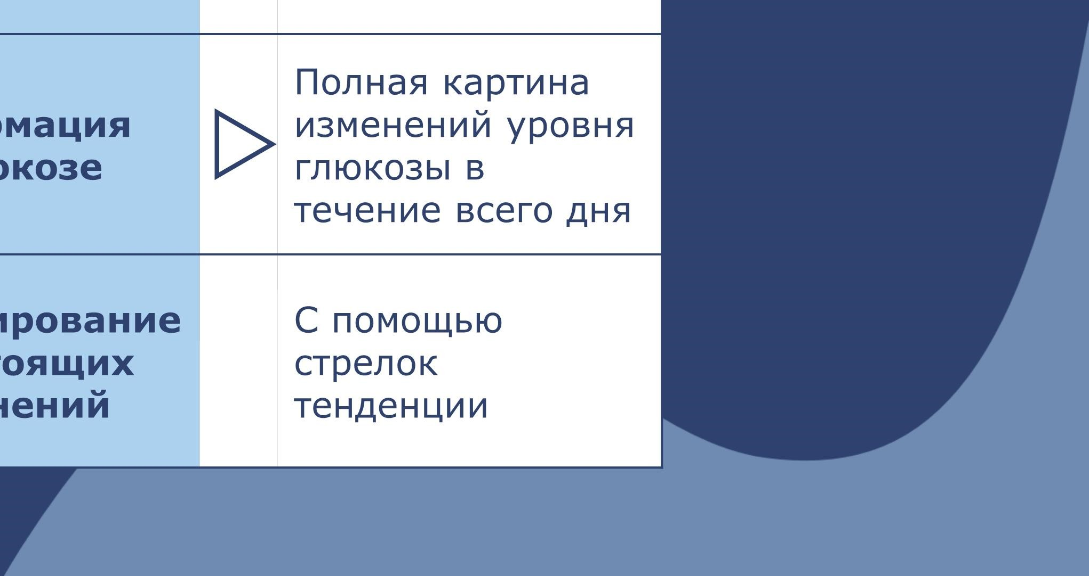
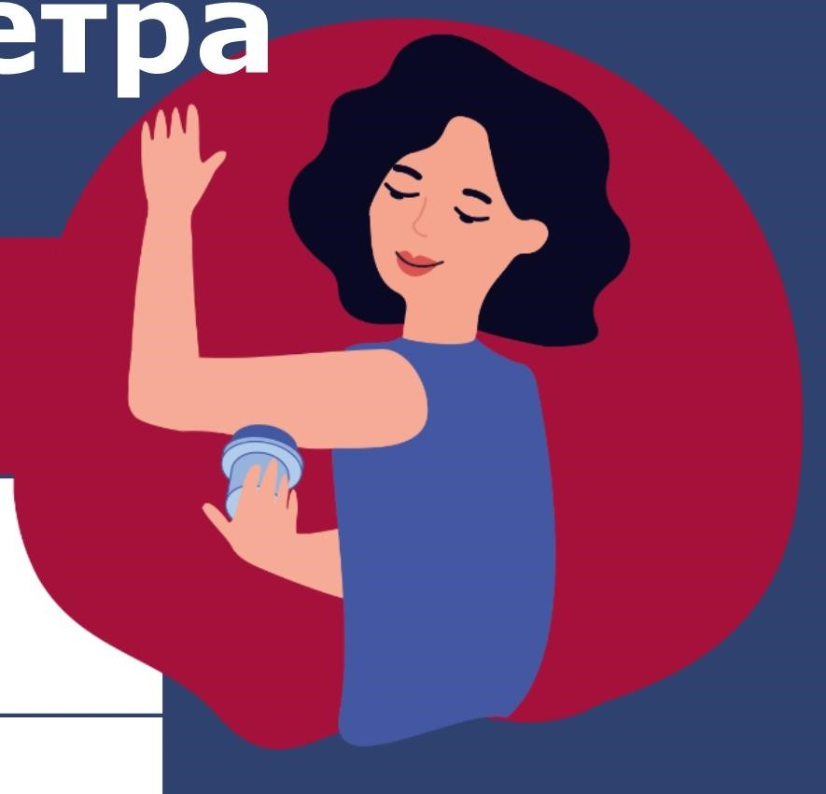
Характеристики НМГ и глюкометра

Глюкометр НМГ
Капиллярная  кровь | Среда измерения | Межклеточная жидкость
При взятии  образца крови из пальца | Получение результатов | На считывающее устройство без прокола пальца2
Только уровень  глюкозы в конкретный момент времени | Информация  о глюкозе | Полная картина изменений уровня глюкозы в  течение всего дня
Нет | Прогнозирование предстоящих изменений | С помощью  стрелок  тенденции





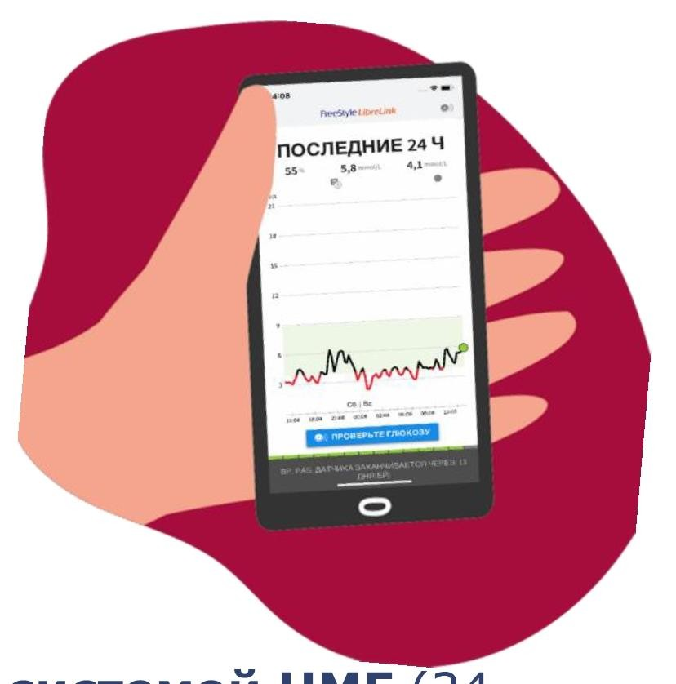
Отличие НМГ от глюкометра

системой НМГ (24
Даже при частом тестировании глюкометром есть риск пропустить важные события, которые
происходили между измерениями
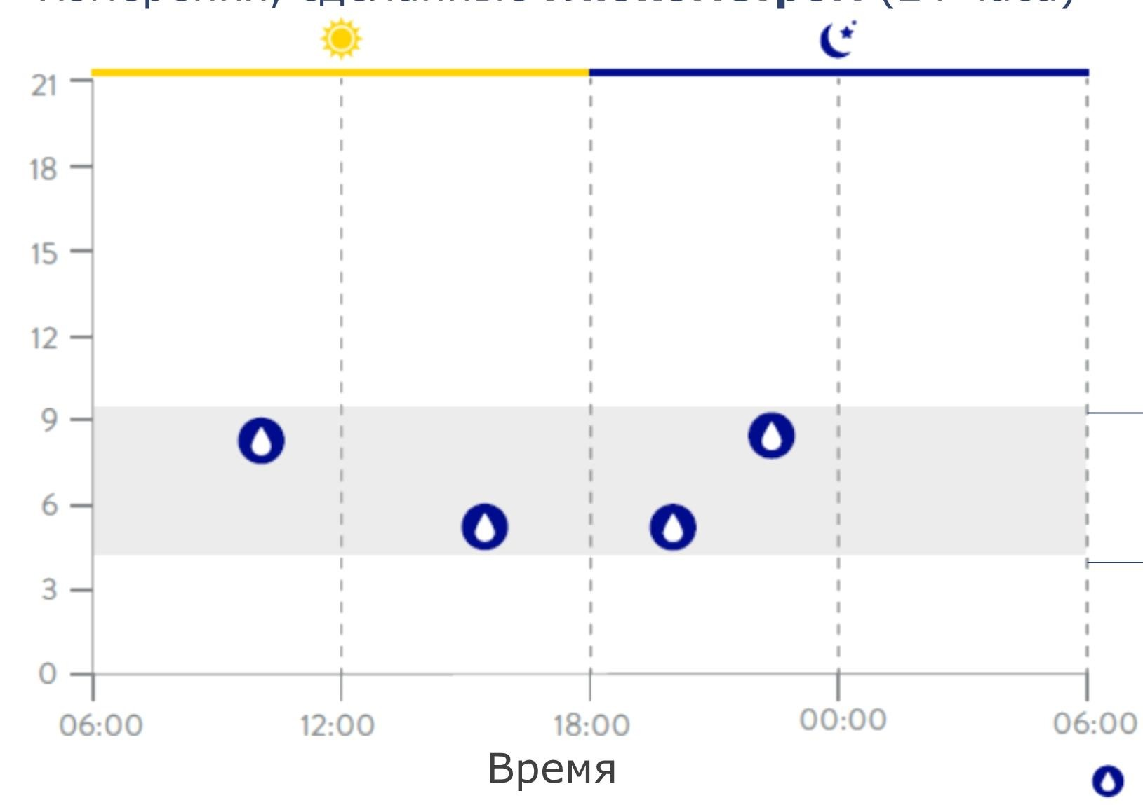

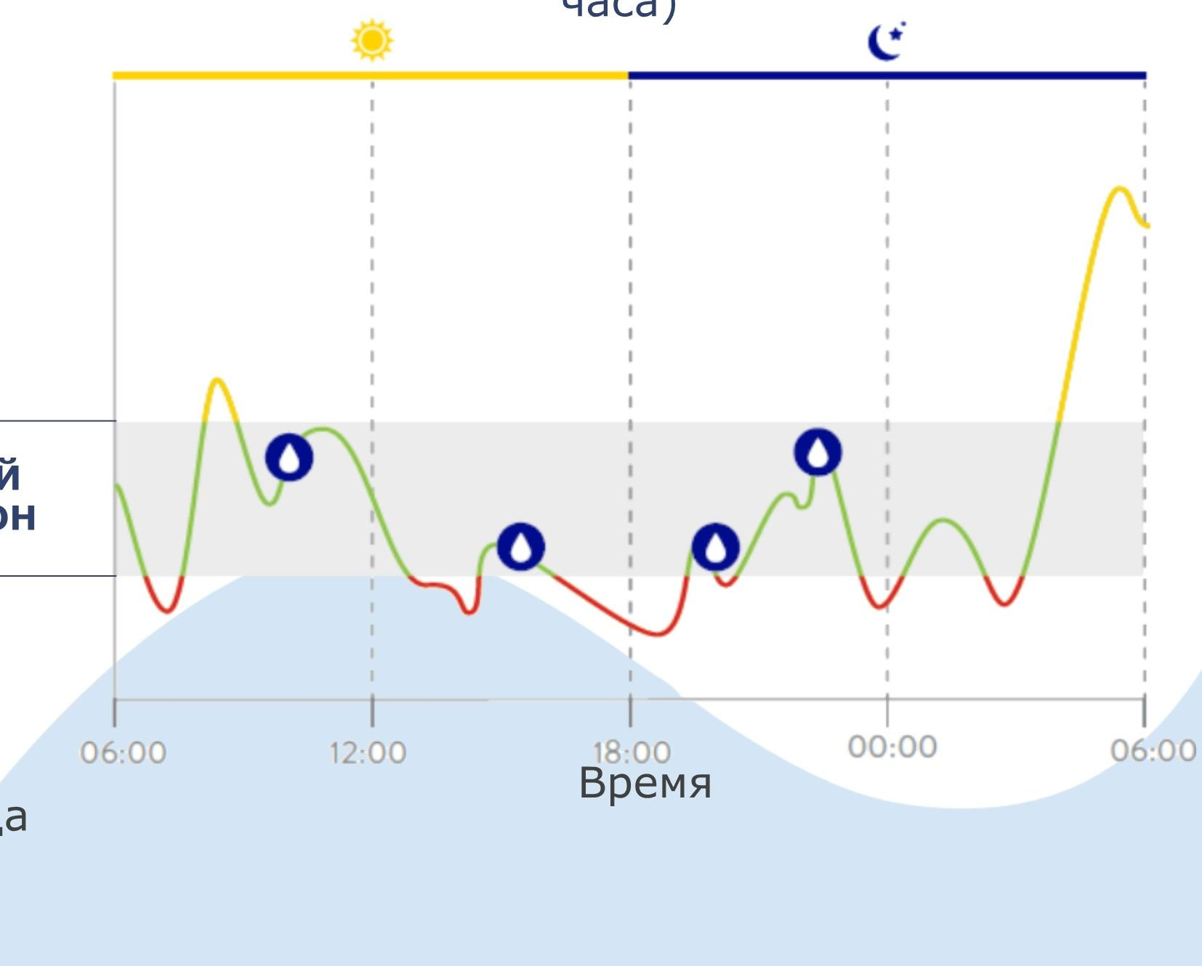

- Измерения, сделанные глюкометром (24 часа) • Измерения, сделанные
часа)

ЦЕЛЕВОЙ ДИАПАЗОН

Взятие крови
Время
Уровень глюкозы
(ммоль/л)
из пальца

Время

Отличие показателей НМГ от показателей глюкометра
Значение уровня глюкозы в крови и в межклеточной жидкости в конкретный момент времени могут отличаться

- Глюкоза находится
в стабильном состоянии.
Значение глюкозы в крови и межклеточной жидкости чаще одинаковы, когда находятся в стабильном состоянии.
5,7
ммоль/л
5,7
ммоль/л

НМГ ГК
Глюкоза резко повышается

НМГ
8,3
ммоль/л
ГК
- Глюкоза резко снижается

НМГ

ГК
7,9
ммоль/л

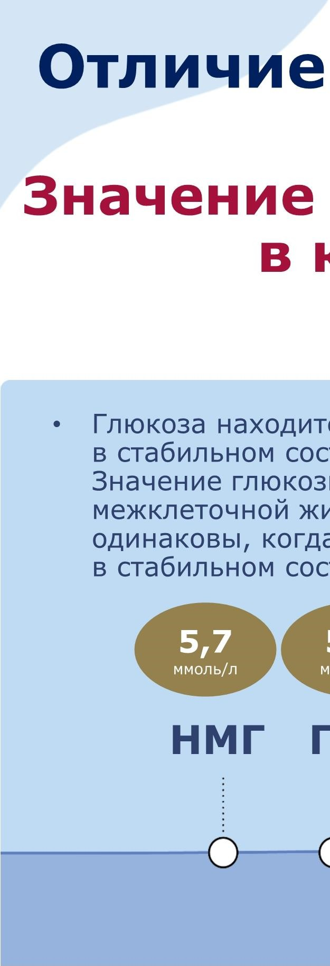
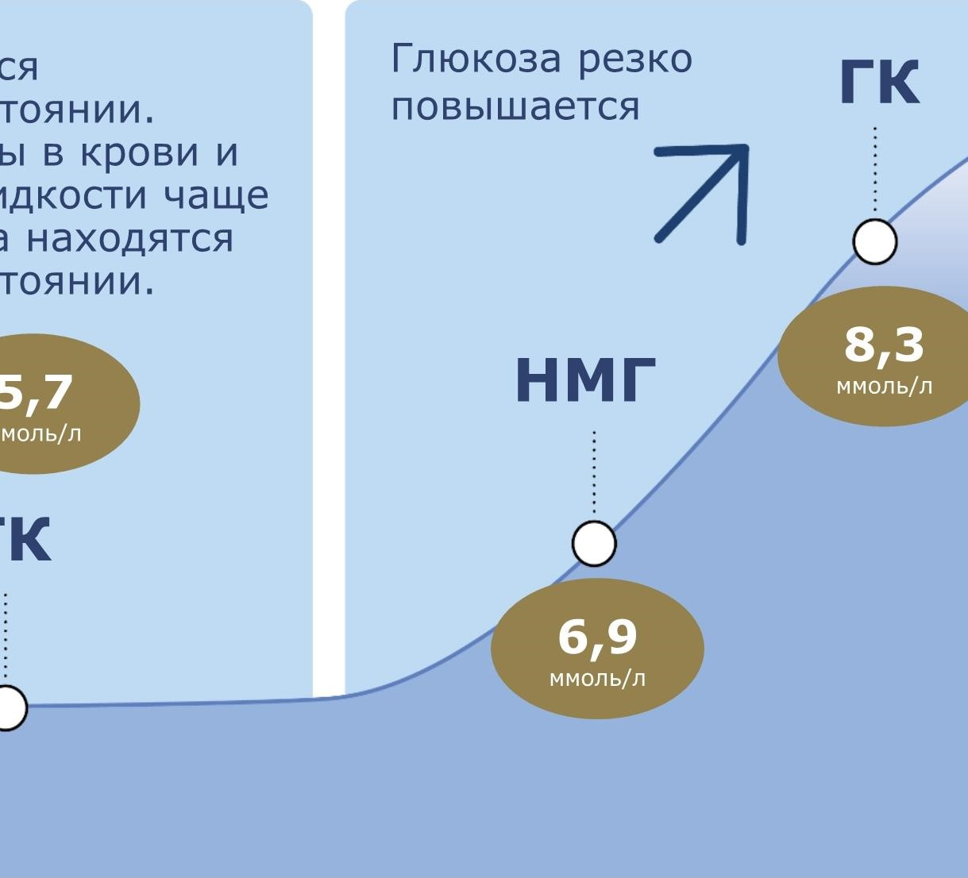
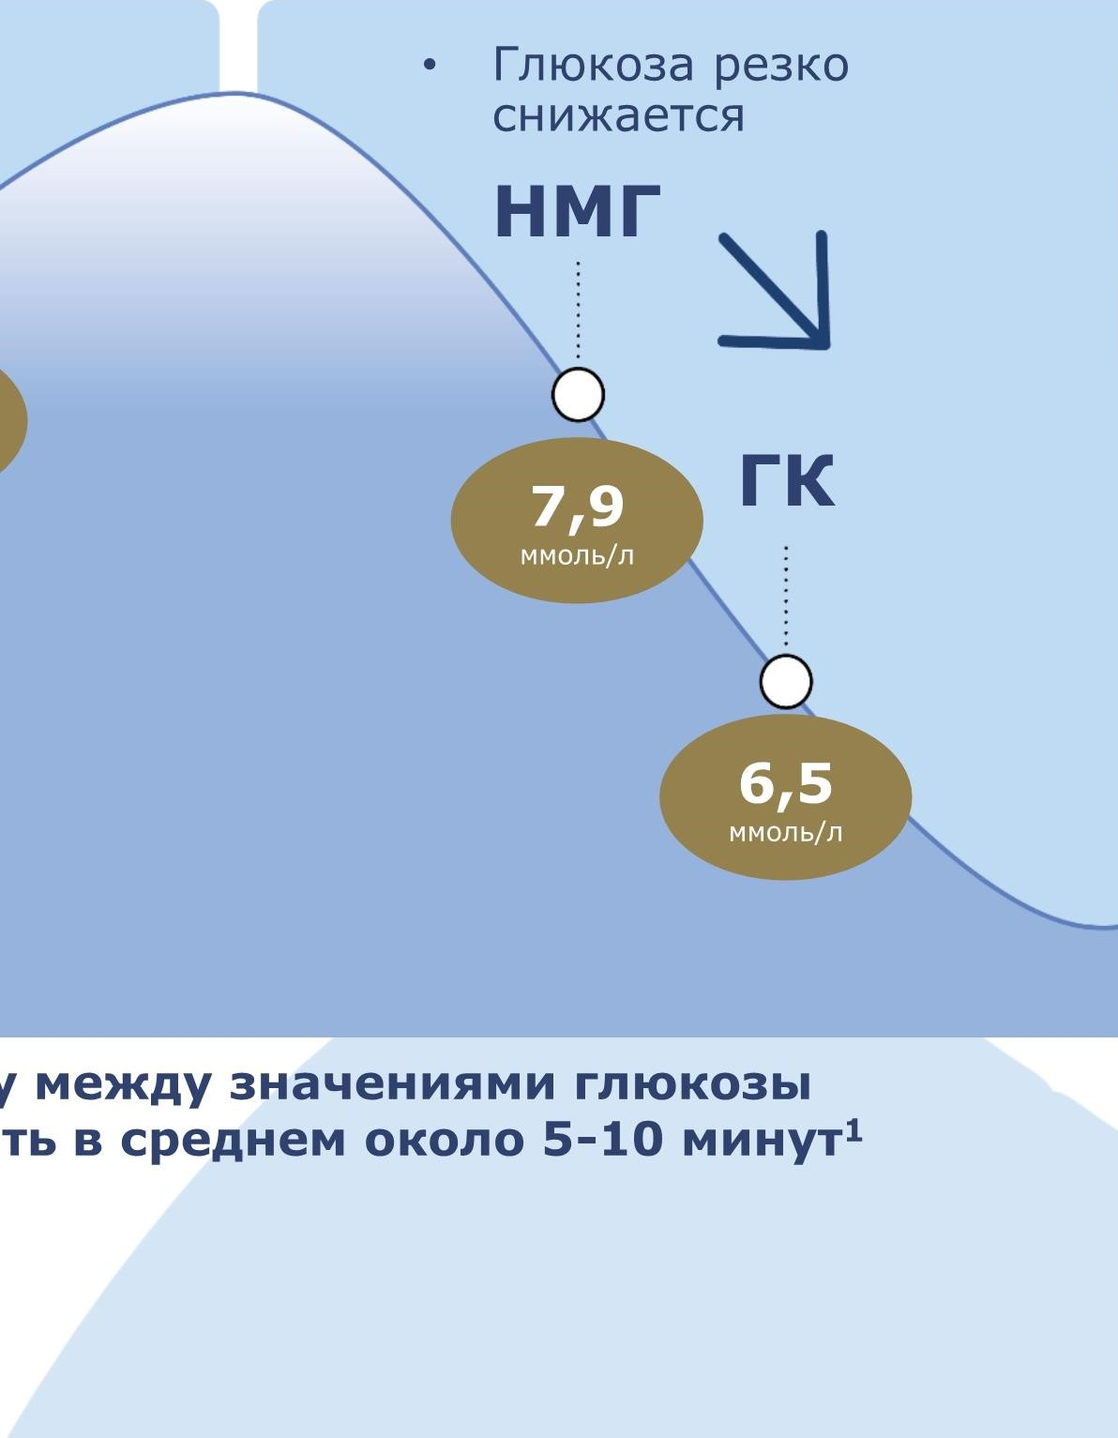
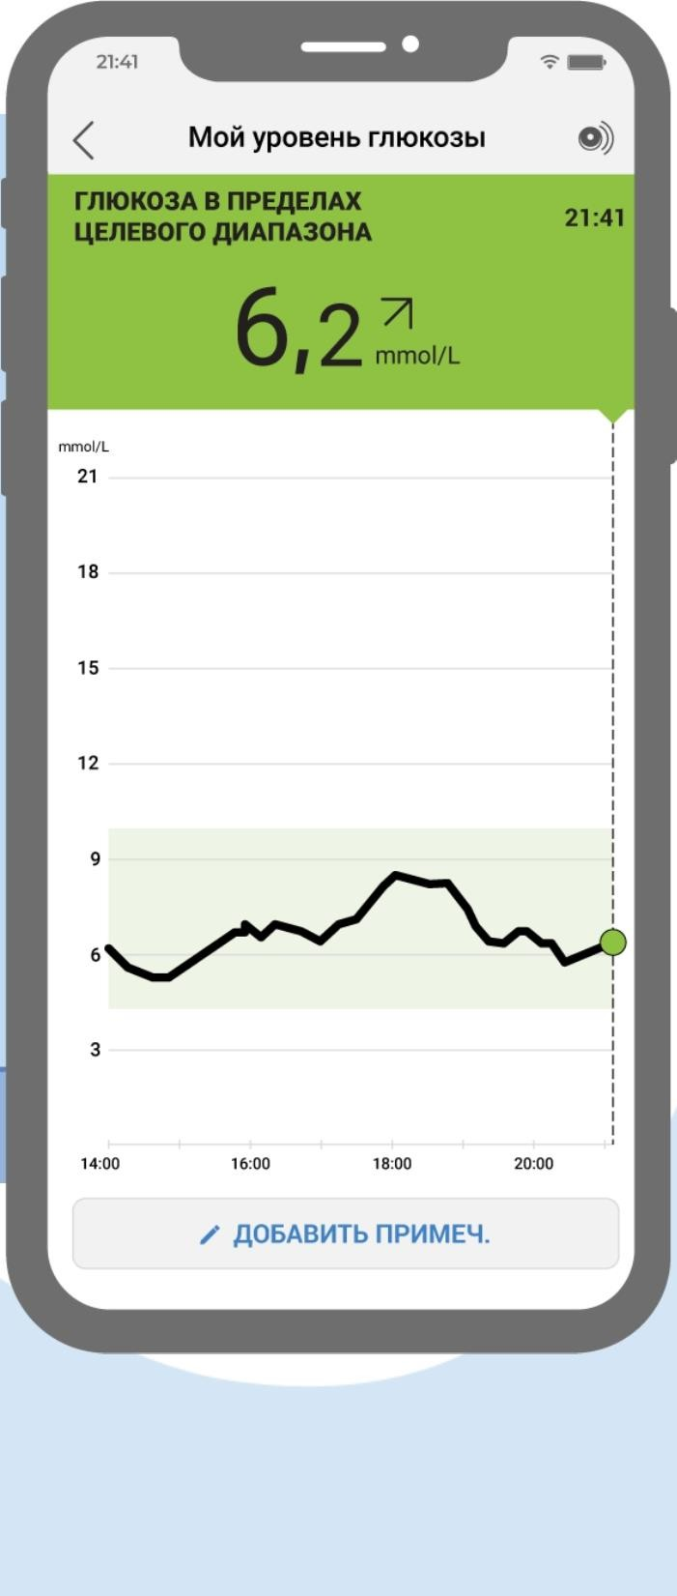

6,9
ммоль/л
6,5
ммоль/л

Быстро меняющиеся уровни глюкозы могут вызвать задержку между значениями глюкозы
в межклеточной жидкости и в крови, которая может составлять в среднем около 5-10 минут1


Основные виды НМГ
НМГ в «реальном» времени (НМГ)
НМГ периодически сканируемый или Флеш- мониторинг глюкозы

- Информация о глюкозе автоматически



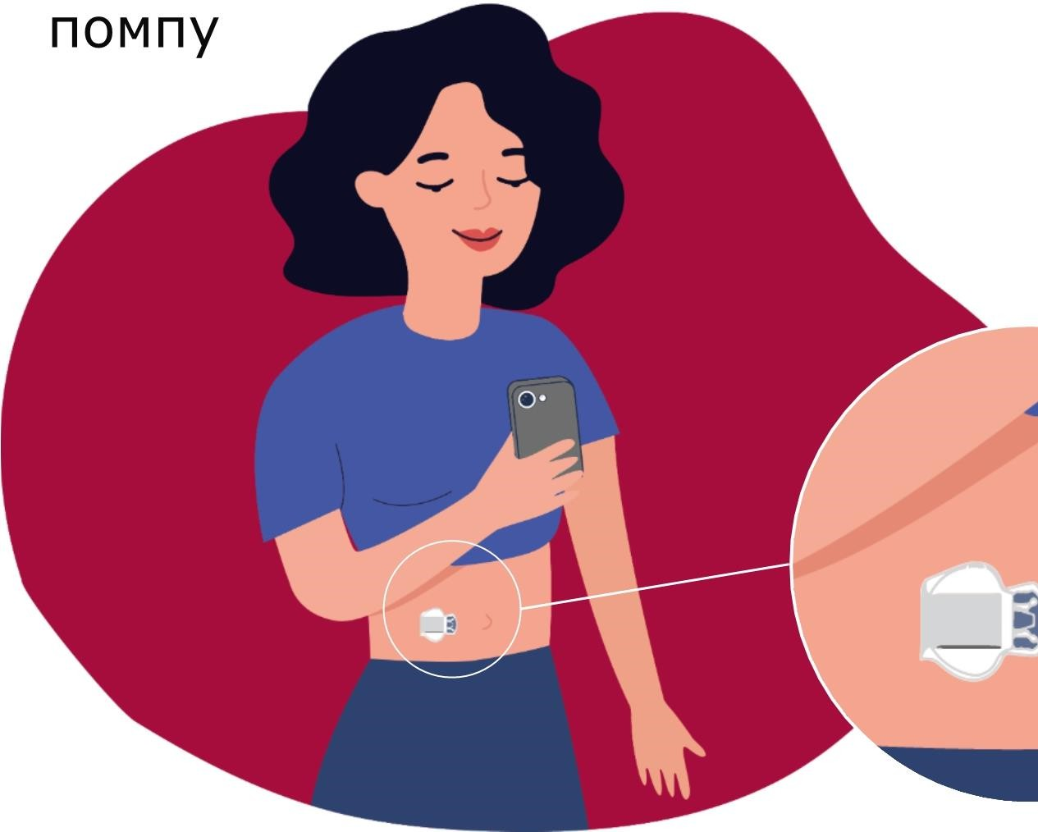

с помощью трансмиттера (может быть встроен в датчик) передается с сенсора на смартфон с установленным специальным, мобильным приложением или на инсулиновую
помпу
- Информация о глюкозе отображается
при приближении на короткое время смартфона, с установленным мобильным приложением, или сканера к датчику





КОГДА РЕКОМЕНДУЕТСЯ ИЗМЕРЯТЬ ГЛЮКОЗУ ПО НМГ?

- В ситуациях повышенного риска высокого или низкого уровня глюкозы (например, во время стресса или болезни)
- До, во время и после физической
активности
- С вертикально направленными вверх или вниз стрелками тенденции

- После утреннего пробуждения
- Перед каждым приемом пищи
- Перед сном
- Когда нет уверенности в содержании углеводов в еде (например, экзотические фрукты) или гликемическом индексе (например, продукты, богатые жирами) еды

СИГНАЛЫ ТРЕВОГИ
  - Сигналы тревоги необходимы для оповещения пользователя о значительном изменении
уровня глюкозы или других важных событиях.
  - В зависимости от настроек системы НМГ сигнал тревоги может быть в виде звукового оповещения и/или вибрации смартфона/принимающего устройства.

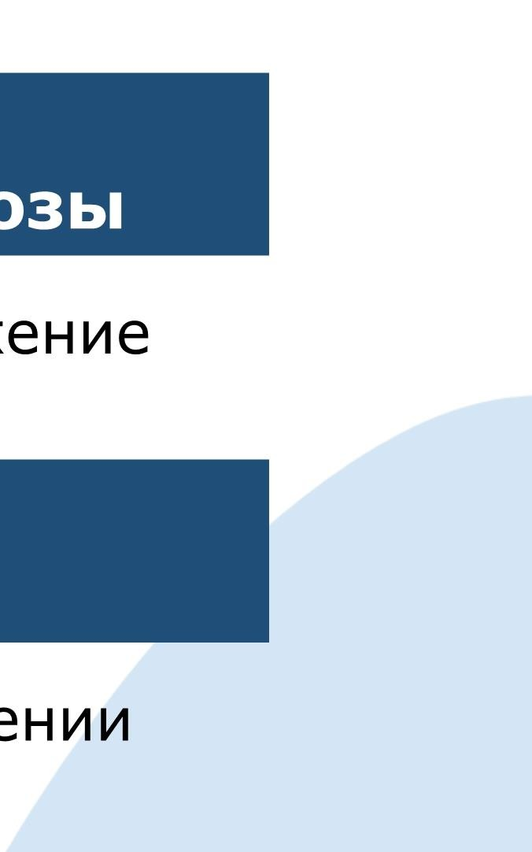


Виды сигналов тревоги
Сигнал тревоги о низком
или высоком уровне глюкозы
  - срабатывают, когда уровень глюкозы пересекает установленный порог
Сигнал тревоги до начала
низкого или высокого уровня глюкозы
  - срабатывает, когда прогнозируется достижение верхнего или нижнего порога
Сигнал тревоги о повышении или снижении уровня глюкозы
    - срабатывает при быстром росте или снижении уровня глюкозы

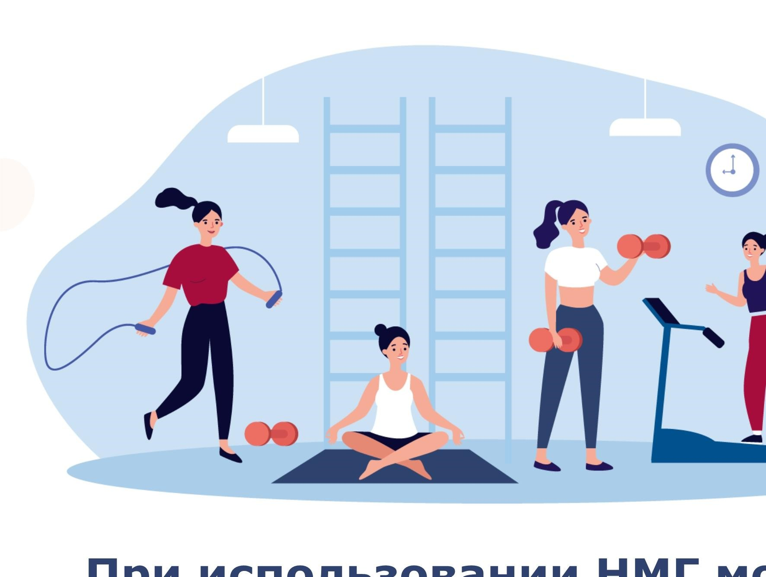

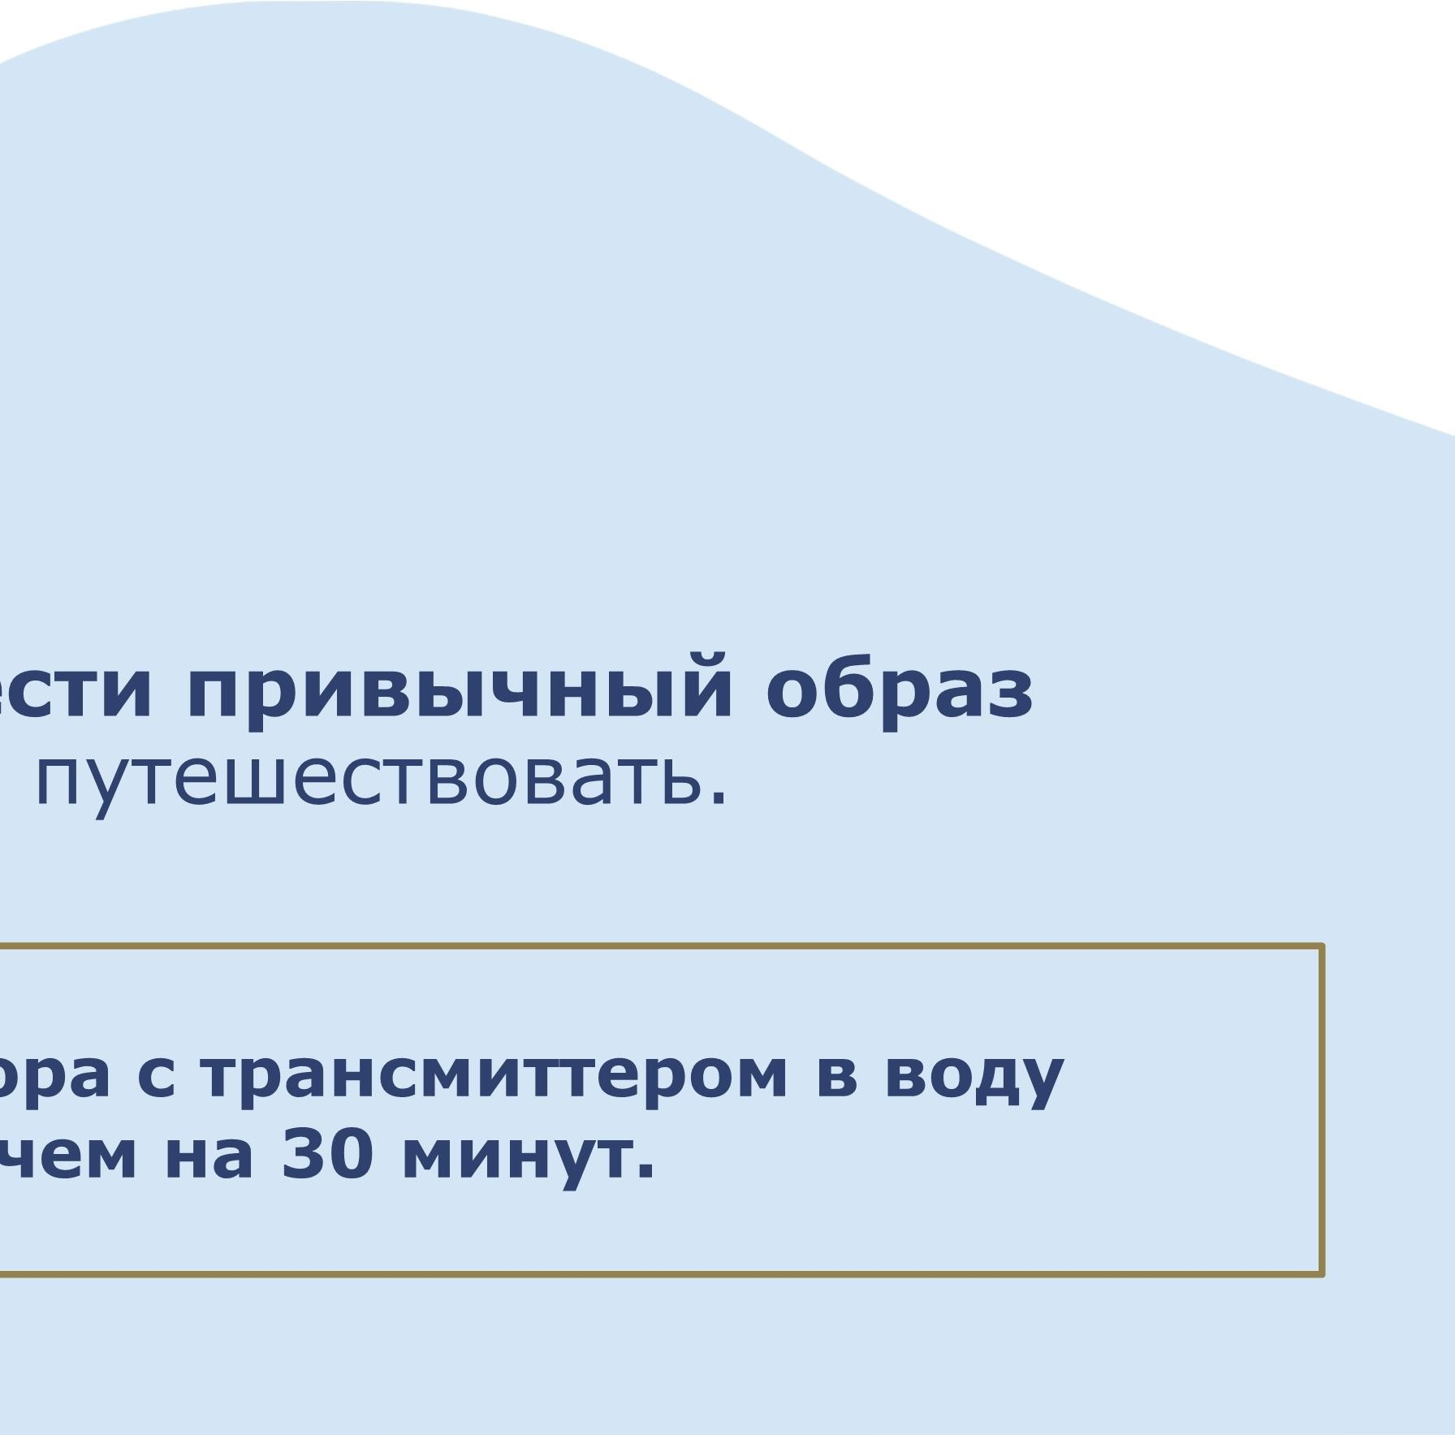

При использовании НМГ можно вести привычный образ жизни: плавать, заниматься спортом, путешествовать.

Допускается погружение датчика и сенсора с трансмиттером в воду на глубину не более 1 метра и не более, чем на 30 минут.








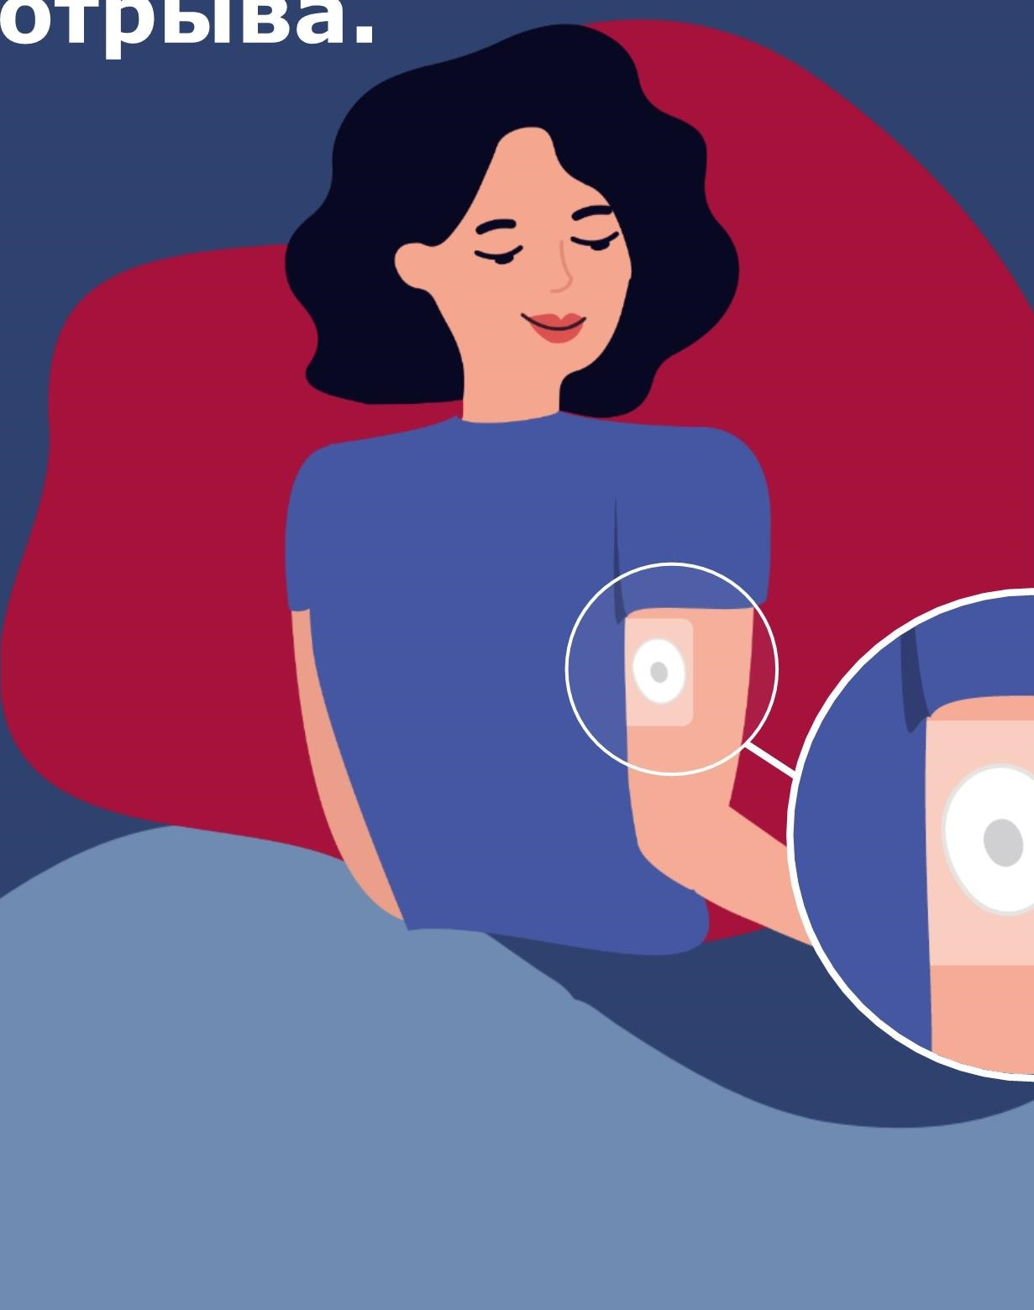

Во время физической активности или спорта рекомендуется использовать дополнительные средства крепления датчика/сенсора. В контактных видах спорта датчик должен быть особенно хорошо защищен и закреплен для
предотвращения его отрыва.

Непрерывный мониторинг глюкозы

у пациентов с сахарным
диабетом1 типа на экзамене

Непрерывный мониторинг глюкозы (НМГ)

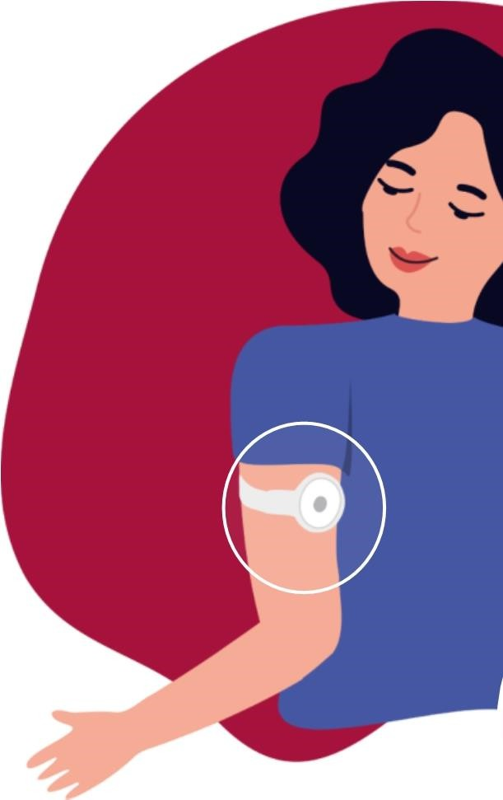
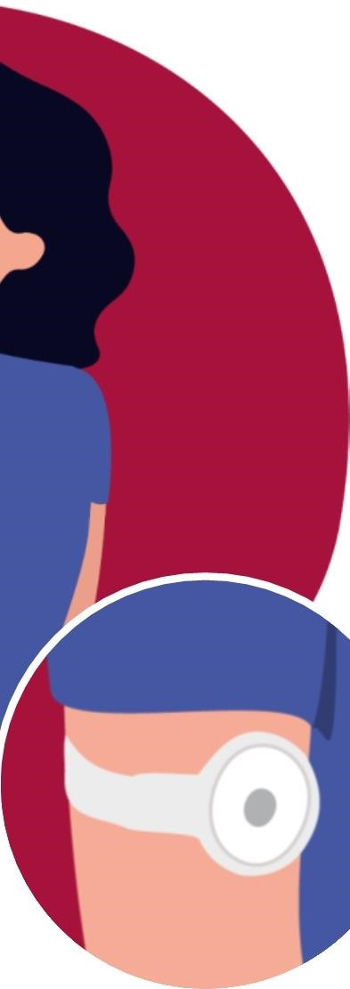

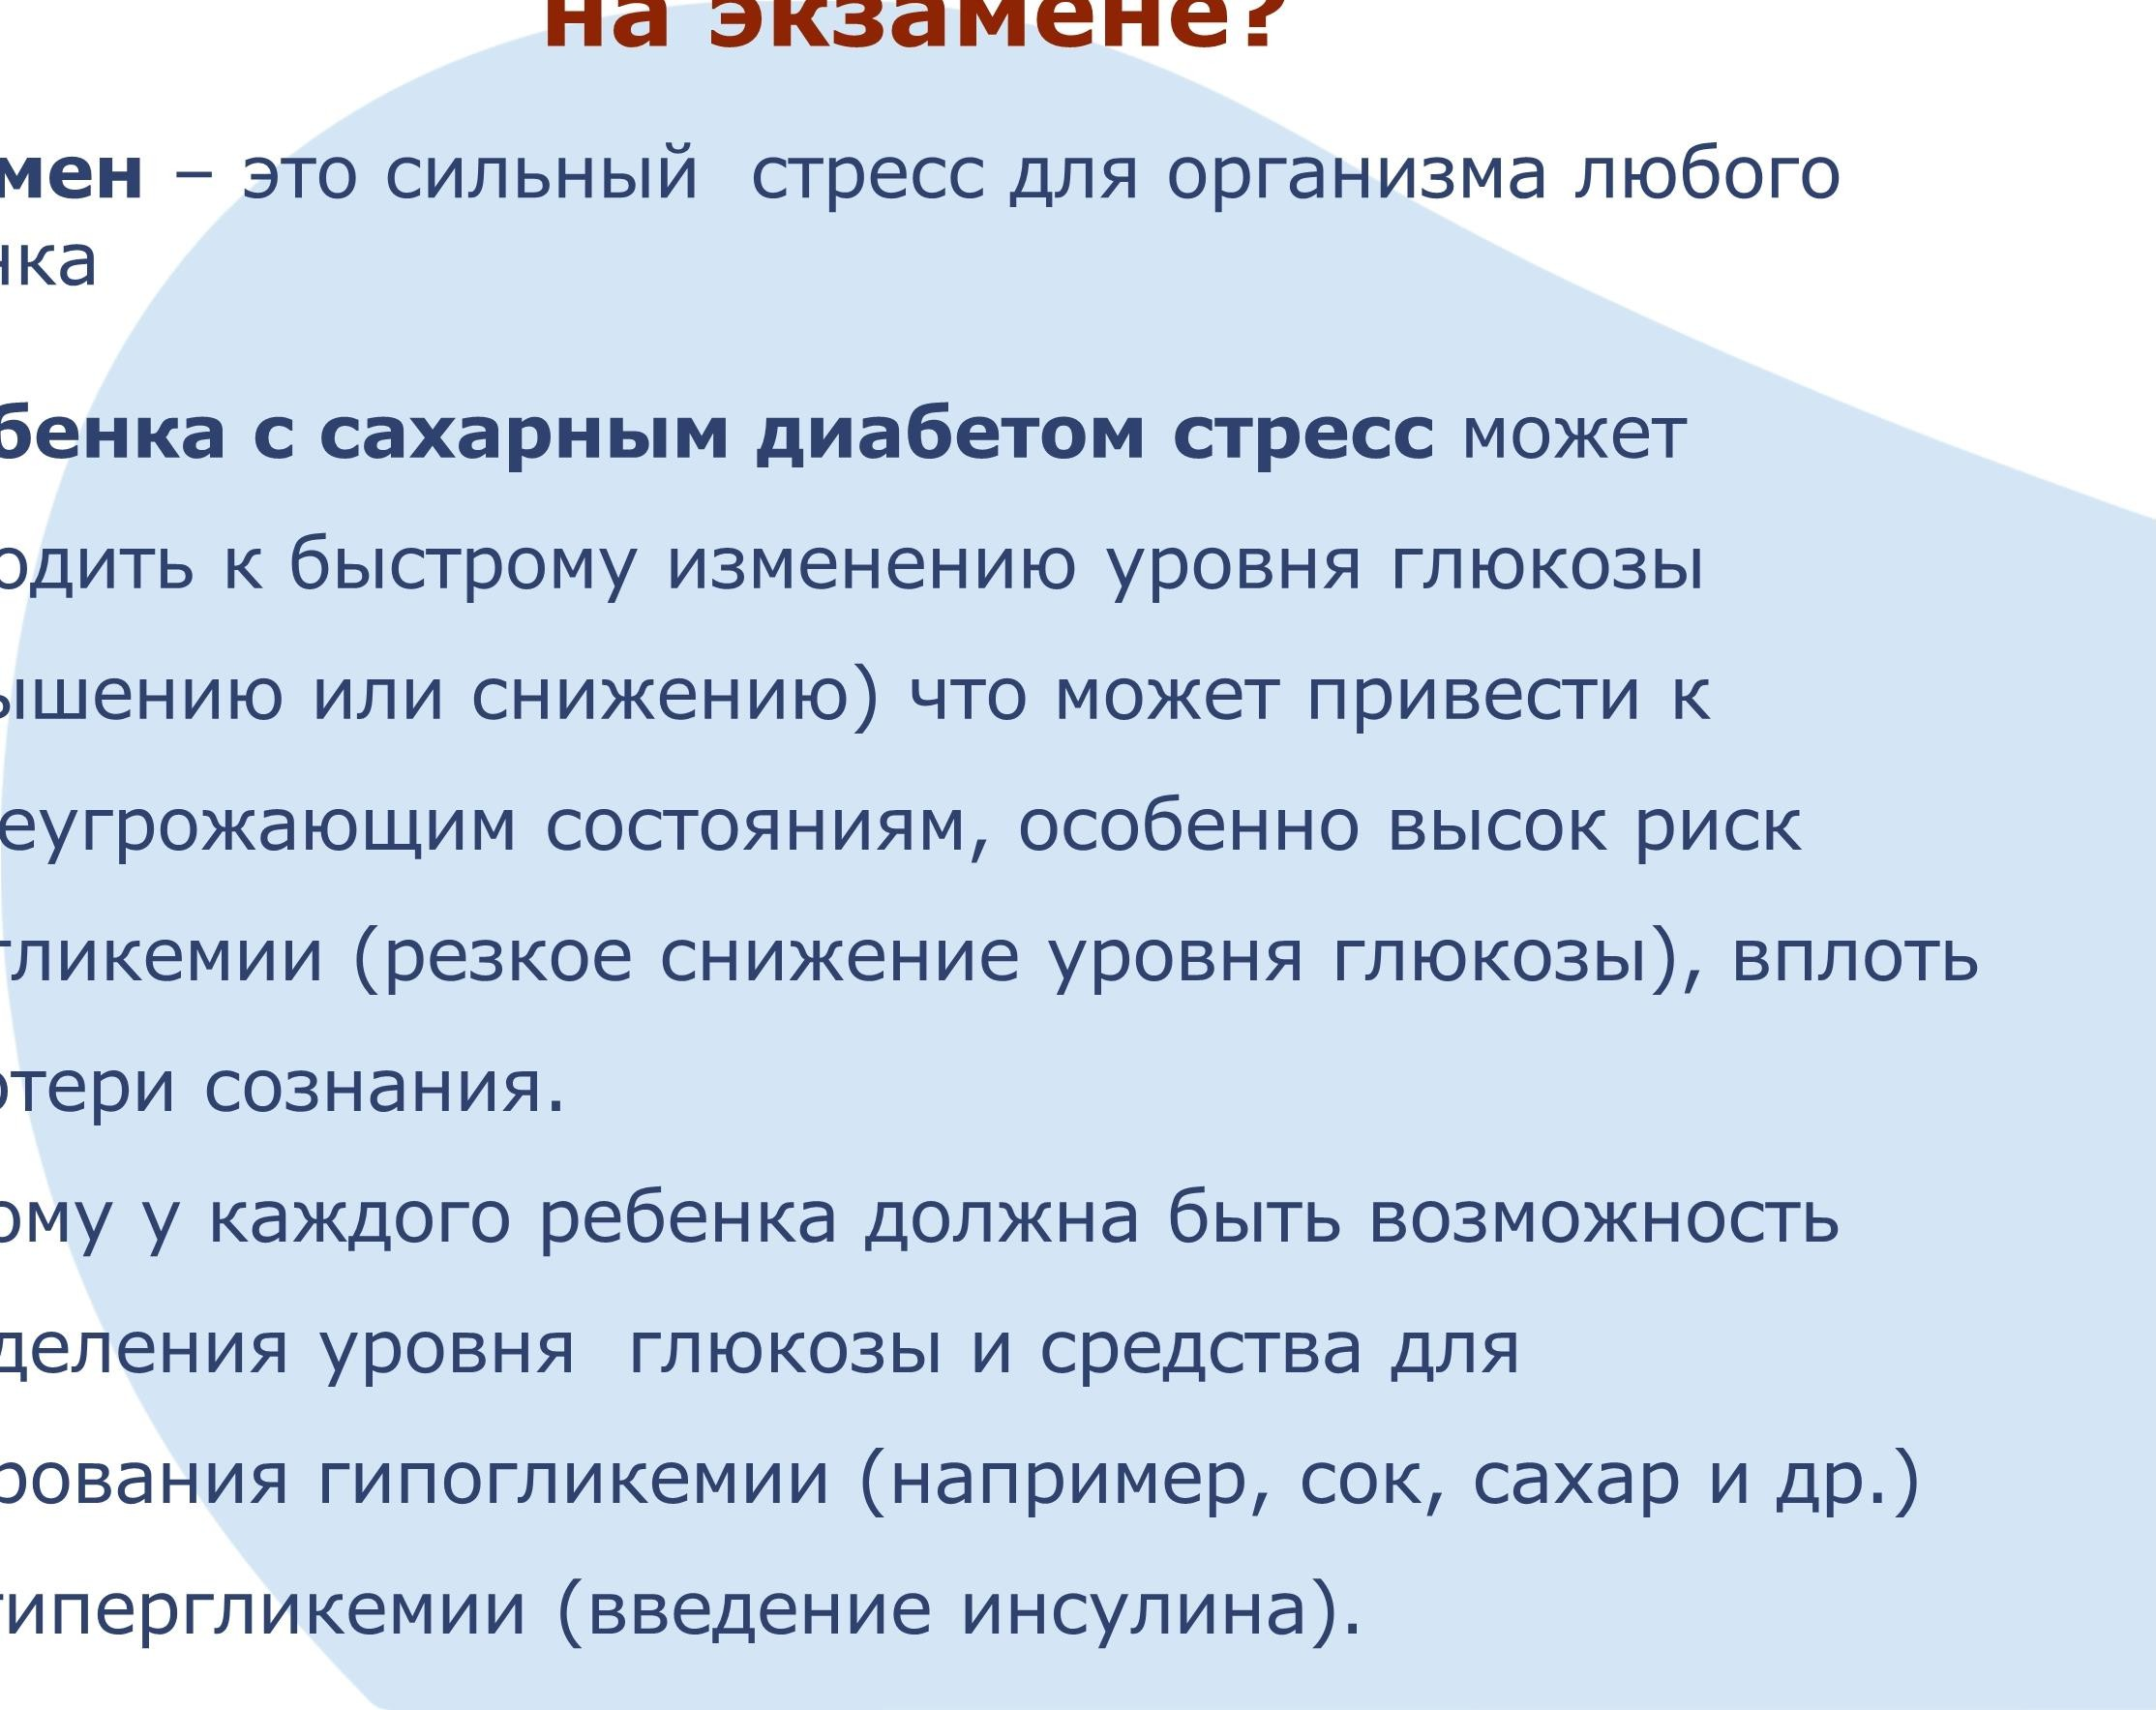
Зачем НМГ нужен ребенку с СД на экзамене?
Экзамен – это сильный стресс для организма любого ребенка
У ребенка с сахарным диабетом стресс может приводить к быстрому изменению уровня глюкозы (повышению или снижению) что может привести к жизнеугрожающим состояниям, особенно высок риск

НМГ – это метод контроля глюкозы
путем измерения ее уровня
в межклеточной жидкости
с помощью устанавливаемых подкожно датчиков/сенсоров
гипогликемии (резкое снижение уровня глюкозы), вплоть до потери сознания.
Поэтому у каждого ребенка должна быть возможность определения уровня глюкозы и средства для купирования гипогликемии (например, сок, сахар и др.) или гипергликемии (введение инсулина).

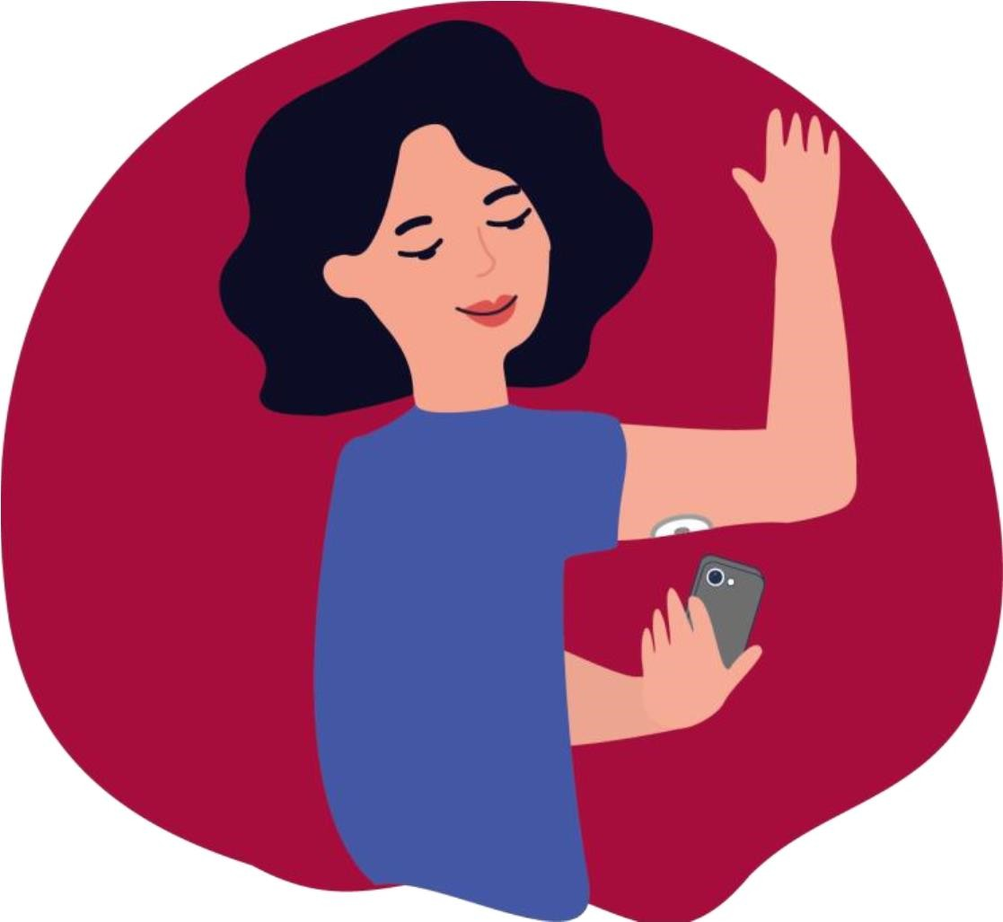
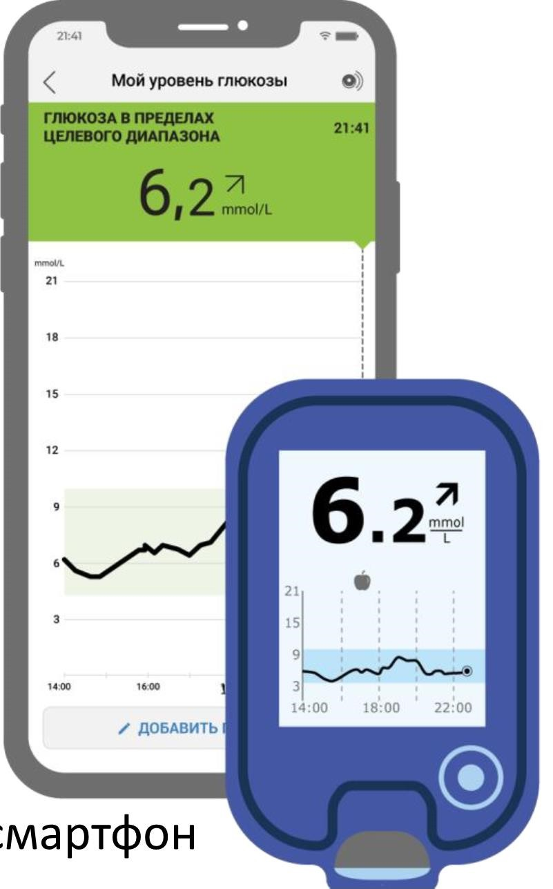
Датчик
Принимающее (считывающее) устройство



При сканировании датчика данные об уровне глюкозы поступают на принимающее устройство: смартфон или ридер/сканер, который
должен находиться
- у ребенка или
- у педагога/медицинского работника, находящихся в одном
помещении с ребенком.

Недопустимо, чтобы телефон находился в другом помещении!

смартфон
ридер/сканер


2 основных вида НМГ
НМГ в «реальном» времени (без сканирования)
НМГ периодически сканируемый/ просматриваемый мониторинг (флеш-мониторинг)




Информация об уровне глюкозы автоматически с помощью трансмиттера передается с сенсора на смартфон с установленным мобильным приложением
Информация об уровне глюкозы отображается при сканировании/приближении на короткое время смартфона с установленным мобильным приложением, или ридера/сканера к датчику

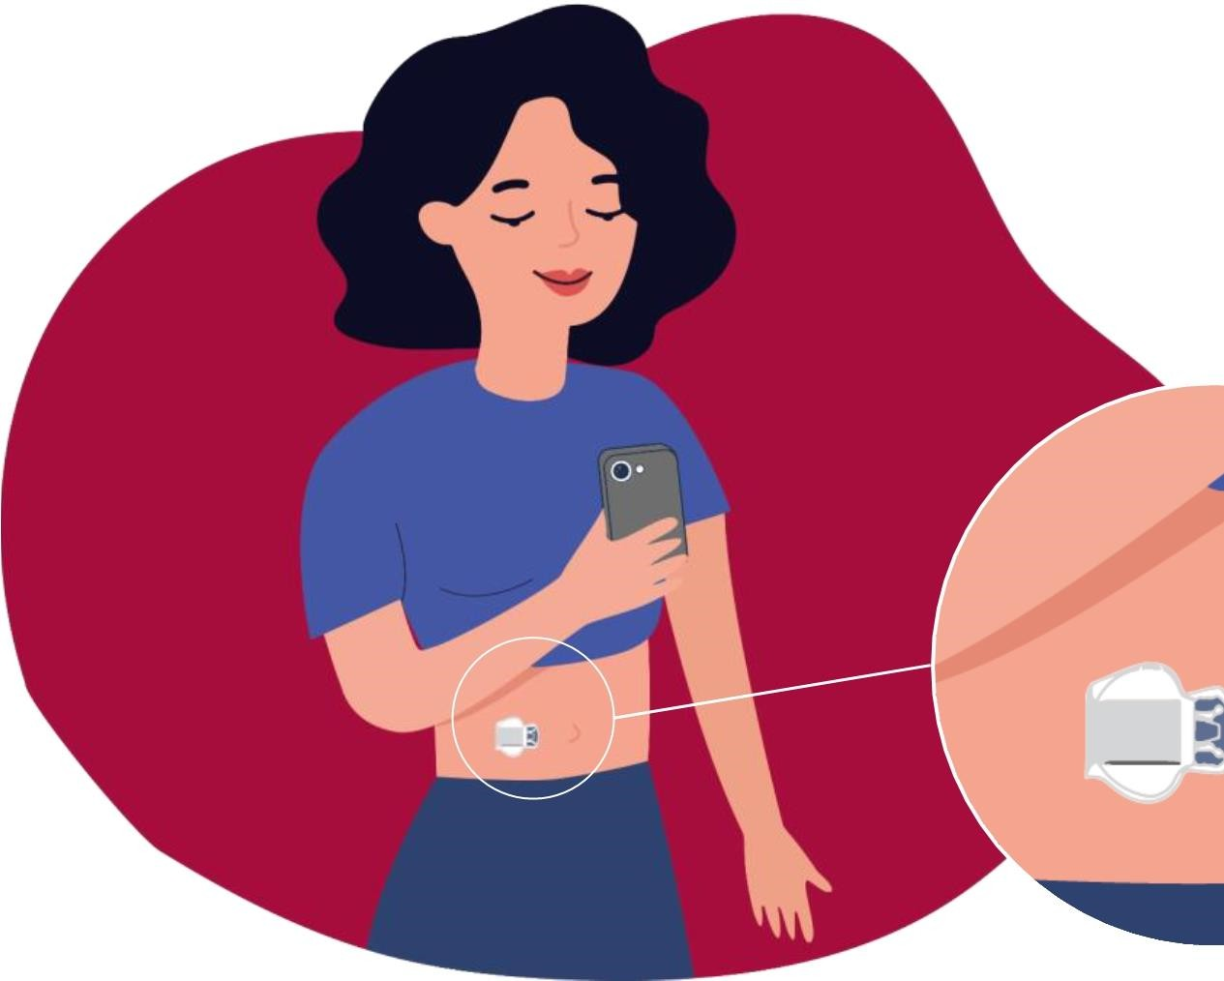

ПАМЯТКА ПЕДАГОГАМ ОБРАЗОВАТЕЛЬНЫХ ОРГАНИЗАЦИЙ ПО
ПРОФИЛАКТИКЕ ОСТРОЙ РЕСПИРАТОРНОЙ ВИРУСНОЙ ИНФЕКЦИИ, В ТОМ ЧИСЛЕ НОВОЙ КОРОНАВИРУСНОЙ ИНФЕКЦИИ (COVID-19)
В преддверии нового учебного года в образовательных организациях необходимо обеспечить проведение мероприятий, направленных на профилактику распространения острой респираторной вирусной инфекции, в том числе COVID-19.
- Обращайте внимание на состояние здоровья детей в течение всего времени нахождения ребенка в образовательной организации.
- В течение дня у ребенка могут появиться признаки недомогания, причем ребенок не всегда расскажет об этом: должны насторожить появившаяся вялость ребенка, отказ от участия в мероприятиях образовательного процесса, плаксивость, обидчивость, отказ от еды, насморк, кашель, жалобы на головную боль. При появлении указанных признаков и/или жалоб у ребенка, следует сразу поставить об этом в известность медицинского работника, изолировать ребенка, проинформировать руководителя образовательной организации.
- При общении с детьми обращайте внимание на соблюдение ими правил профилактики инфекций – мытье рук, социальная дистанция, личная гигиена, использование дезинфектантов. Научите детей никогда не чихать и кашлять в ладони. Объясните, что при этом инфекция распространяется с рук на окружающие предметы и легко передается окружающим. При чихании и кашле следует пользоваться одноразовыми носовыми платочками (причем пользоваться каждым платочком один раз!), а в крайнем случае – чихать в локоть. После того, как дети воспользовались носовым платком, они должны обработать руки дезинфектантом или вымыть их с мылом.
- При проведении различных мероприятий в образовательной организации следует избегать большого скопления детей в период подъема заболеваемости острыми респираторными инфекциями.
- Во время приема пищи детьми необходимо следить за гигиеной – недопустимо пользование одними и теми же столовыми приборами (вилки, ложки, ножи, стаканы и др.) разными детьми.
- Обеспечьте регулярное (не реже 1 раза в 20-25 минут) проветривание помещений, в которых планируется нахождение обучающихся.
- Поддерживайте у детей позитивный настрой, бодрость, формируйте осознанное желание выполнять требования профилактики инфекций.
- Обращайте внимание и на свое здоровье! При появлении признаков простуды: боли в горле, насморка, кашля, ломоты в теле (мышечные боли), повышения температуры, потери обоняния – наденьте маску, прекратите общение с обучающимися и коллегами по работе, обратитесь за медицинской помощью, не занимайтесь самолечением!
- Правило 3Р:
  - Руки мойте с мылом не менее 30 секунд как можно чаще (не только после посещения туалета и перед едой);
  - Рот/нос должны быть закрыты маской при посещении мест скопления людей в сезон подъема заболеваемости острыми респираторными инфекциями. При наличии облучателей ультрафиолетовых бактерицидных (с разрешением работы в присутствии людей) – постоянная их работа со своевременным техобслуживанием;

  - Расстояние от вас до других людей должно быть не менее 1,5 метров.
- Правило 3П:
  - Избегать Плохо проветриваемых помещений (в образовательных организациях классы следует проветривать в соответствии с Постановлениями Главного государственного санитарного врача Российской Федерации от 28 сентября 2020 г. № 28 «Об утверждении санитарных правил СП 2.4.3648-20 "Санитарно-эпидемиологические требования к организациям воспитания и обучения, отдыха и оздоровления детей и молодежи» (далее
- СП 2.4.3648-20) и от 28 января 2021 г. № 2 «Об утверждении санитарных правил и норм СанПин 1.2.3685-21 «Гигиенические нормативы и требования к обеспечению безопасности и (или) безвредности для человека факторов среды обитания» (СанПин 1.2.3685-21, в дошкольных образовательных организациях – в соответствии с Постановлением Главного государственного санитарного врача Российской Федерации от 15 мая 2013 г. № 26 «Об утверждении Санитарно-эпидемиологических правил и нормативов СанПиН 2.4.1.3049-13 «Санитарно-эпидемиологические требования к устройству, содержанию и организации режима работы дошкольных образовательных организаций»);
  - Избегать Помещений или Площадок с большим скоплением людей (в образовательных организациях при необходимости объединения классов следует соблюдать СП 2.4.3648- 20);
  - Избегать Подошедших к вам слишком близко разговаривающих/поющих/кашляющих людей (следует при разговоре с учащимися и коллегами соблюдать дистанцию в 1,5 метра).

ПАМЯТКА
«ТРАВМАТИЗМ В УСЛОВИЯХ ЛЕТНЕГО ОТДЫХА»

До настоящего времени, к сожалению, сохраняется высокий уровень травматизма во время летнего отдыха, приводящего не только к
серьезным увечьям, но нередко и к гибели среди взрослого и детского населения
- Количество травм в летний период возрастает почти вдвое у детей и на 30% у взрослых.
- Наиболее частыми причинами травм в летнее время являются: неосторожное использование электро- и бензоинструментов при котором пострадавшие получают резаные, рубленые раны, падение с лестниц и стремянок, укусы животных, падение с различных средств передвижения.
- Чаще всего врачи диагностируют у пациентов травмы области голеностопного сустава и стопы, запястья и кисти, колена и голени.
Знание основ профилактических мероприятий во время летнего отдыха способно предотвратить тяжелую инвалидность и смертельный исход, связанный с травмой у детей и взрослых. Граждане должны знать и следовать правилам безопасной жизнедеятельности во время нахождения в парковых зонах, вблизи водоемов, на даче. Родители обязаны прививать детям навыки безопасной жизнедеятельности, объяснять и проводить профилактические мероприятия, направленные на профилактику детского травматизма.
Принципы безопасного отдыха вблизи водоемов
  - Купайтесь только во время открытия купального сезона, в подходящих погодных условиях
  - Перед выбором места убедитесь, что купание в нем разрешено
  - Старайтесь подбирать места для купания, на которых дежурит спасательная бригада
  - Во время купания убедитесь, что температура воды приемлема
  - Дети обязательно осуществляют купание исключительно в присутствии взрослых
  - Не осуществляйте купание в состоянии опьянения

Принципы безопасного нахождения в парковой зоне
  - Перед выходом проверяйте прогноз погоды, чтобы подобрать правильную одежду и дополнительное снаряжение в случае высокой температуры или дождя
  - Заранее продумывайте маршрут для профилактики падения с обрыва и т.д.
  - При прогулках в ночное время суток старайтесь гулять по освещённым участкам местности или используйте фонарь
  - Не взаимодействуйте с дикими животными
  - Берите с собой бинт и антисептик на случай появления раны
Правила безопасного нахождения на загородных участках и дачах
  - При передвижении по дорогам и вблизи них соблюдайте правила дорожного движения
  - Используйте электрические и бензоинструменты с крайней осторожностью, заранее надев средства защиты (защитный экран, перчатки и т.д.)
  - Передвигайтесь осмотрительно, всегда анализируя обстановку вокруг на предмет работы инструментов и приборов поблизости, а также других источников опасности
  - С осторожностью взаимодействуйте с крупными домашними животными (коровы, лошади и т.д.), не взаимодействуйте с дикими животными
  - При повреждениях, в том числе колотых ранах, полученных при работе с землей, загрязненным инструментом, вне зависимости от площади повреждения, следует обратиться в ближайший травматологический пункт для обработки и проведения вакцинопрофилактики в связи с высоким риском опасных инфекционных осложнений
  - Предварительно узнайте адреса ближайших пунктов медицинской помощи в вашей местности
В настоящей памятке представлены основные принципы профилактики травматизма во время периода летнего отдыха. Следование этим простым правилам позволит значительно снизить долю пострадавшего детского и взрослого населения во время летних
каникул и отпусков

ПАМЯТКА
«ТРАВМАТИЗМ ПРИ КАТАНИИ НА ЭЛЕКТРОСАМОКАТЕ УСЛОВИЯХ ГОРОДСКОЙ МЕСТНОСТИ»
В настоящее время, с приходом новых технологий городского транспорта и ростом популярности и доступности средств индивидуальной
мобильности все чаще встречаются травмы, полученные в результате ДТП с участием их участием.
- Количество ДТП с участием средств индивидуальной мобильности (далее – СИМ) в 2024 году выросло на 42,8% по сравнению с предыдущим годом, а число погибших увеличилось на 25,6 %.
- В 2024 году произошло 4,42 тыс. ДТП с участием СИМ, в которых погибли 54 человека.
- Самый частый вид происшествий с участием средств индивидуальной мобильности — наезд авто на электросамокатчика: 95%
- Почти половина пострадавших в ДТП самокатчиков — люди до 25 лет
- В целом почти половина ДТП произошла в местах пересечения проезжей части: при выезде из двора или с заправки либо на полноценных перекрестках
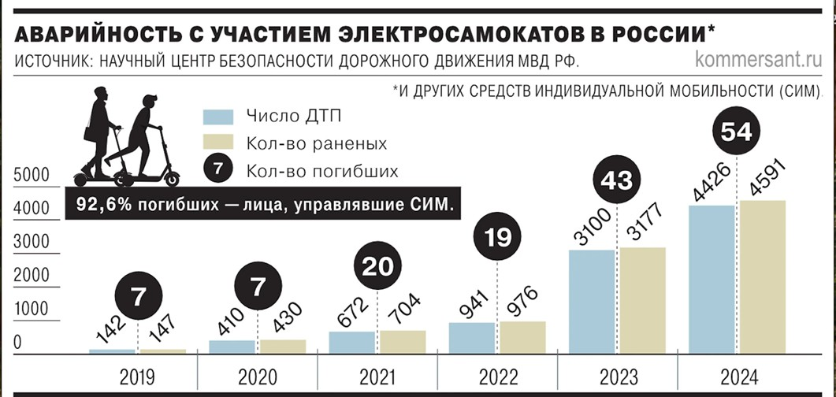
Знание правил дорожного движения и базовых принципов поведения при использовании средств индивидуальной мобильности, в частности электросамокатов, в качестве соблюдения принципов безопасной жизнедеятельности участников движения, позволит уменьшить стремительно растущее количество ДТП с участием не только взрослого населения, но и подростков.

Подготовка к поездке
  - не употребляйте алкоголь и сильнодействующие препараты перед тем, как начать движение
  - начиная поездку, убедитесь, что средство передвижения исправно и готово к использованию
  - по возможности используйте средства защиты – наколенники, налокотники, шлем
  - при катании в темное время суток используйте светоотражающие наклейки, специальные фонари и т.д.
  - предварительно изучите правила дорожного движения, касающиеся средств индивидуальной мобильности
Принципы безопасного катания
  - во время движения соблюдайте скоростной режим
  - передвигайтесь исключительно в пределах разрешенной для катания территории в пределах специально выделенных дорожек
  - в случае отсутствия выделенной полосы двигайтесь в местах наименьшего скопления людей
  - для катания выбирайте маршрут с наиболее ровной поверхностью, без ям и выбоин, не допуская столкновения с бордюрами (поребриками);
  - вблизи от школ, детских садов и т.д. снижайте скорость
  - не катайтесь вдвоем на средствах передвижения, которые рассчитаны на одного человека
  - при катании в случае наличия у транспортного средства руля держитесь за него обеими руками
  - при пересечении пешеходного перехода сойдите с транспортного средства и перевезите его вручную

В настоящей памятке представлены основные принципы безопасного использования средств индивидуальной мобильности.
Знание использование их во время катания позволит снизить взрослый и подростковый травматизм, а также количество ДТП

ПАМЯТКА
«ТРАВМАТИЗМ В УСЛОВИЯХ ЗИМНИХ ПРОГУЛОК И КАТАНИЙ»
До настоящего времени, к сожалению, сохраняется высокий уровень травматизма во время зимних прогулок катаний, приводящего к
серьезным увечьям и инвалидности взрослого и детского населения

- Наиболее частыми причинами травм, требующих обращения к врачу, являются катание на лыжах, сноуборде, коньках
- Наиболее опасны травмы, полученные при падении для людей старшего возраста и тех, кто страдает остеопорозом. Из-за патологически сниженной плотности костной ткани, риск перелома в результате малой нагрузки, такой как падение с высоты собственного роста, возрастает
Знание основ профилактических мероприятий способно предотвратить тяжелую инвалидность и смертельный исход у детей и взрослых. Граждане должны знать и следовать правилам безопасного поведения на улице в холодное время года. Родители обязаны прививать детям навыки безопасной жизнедеятельности, объяснять и проводить профилактические мероприятия, направленные на профилактику детского травматизма
Как избежать травмы во время прогулки
  - подбирайте правильную обувь, соответствующую температуре на улице и имеющую специальное противоскользящее покрытие
  - на скользких участках перемещайте ноги не отрывая подошву от поверхности, держите колени слегка согнутыми;
  - при необходимости пользуйтесь противогололедными аксессуарами – специальными пластинами для подошвы, цепями с шипами и т.д., позволяющими увеличить силу трения при контакте обуви с поверхностью
  - не спешите, выбирая маршрут
Принципы безопасного катания со снежной горки.
  - выбирайте для катания только специально подготовленные для катания склоны (горки)
  - не поднимайтесь на горку там, где с нее производят скатывание;
  - не осуществлять спуск, пока предыдущий человек находится на линии ската

  - не задерживаться внизу после спуска
  - использовать для ската горки с ровным покрытием
  - носить специальное снаряжение – наколенники, налокотники, шлем
  - при катании на тюбинге осуществлять правильную посадку – спина откинута назад, ноги согнуты в коленях
- Помните – тюбинг при спуске с горки может развивать скорость до 40 км/ч

Правила безопасного катания на коньках.
  - Осуществляйте катание на льду, прошедшем надлежащую проверку.
  - Для катания используйте специальное снаряжение – наколенники, налокотники, хорошо заточенные и плотно фиксированные на голени коньки
  - Не катайтесь на льду, сформированном на реке или других водоемах.
  - Во время катания детей младшего возраста, присутствие взрослых обязательно
  - Катайтесь не спеша

Безопасное катание на лыжах и сноуборде
  - Подбирайте размер лыж и сноуборда в соответствии с ростом
  - Необходимо наличие защитного снаряжения – наколенники, налокотники, шлем
  - При спусках соблюдайте дистанцию не менее 30 метров
  - Не прыгать с трамплина при отсутствии специальной подготовки
  - При спуске на лыжах не выставляйте вперед лыжные палки

В настоящей памятке представлены основные принципы профилактики травматизма во время периода зимних прогулок и катаний.
Следование этим простым правилам позволит значительно снизить долю пострадавшего детского и взрослого населения в холодное время года

ПАМЯТКА
«ДЕТСКИЙ ТРАВМАТИЗМ»
До настоящего времени, к сожалению, сохраняется высокий уровень детского травматизма, приводящего к смертельным исходам.
По данным Росстата:
- травмы, отравления и некоторые другие последствия воздействия внешних факторов» занимают первое место (до 30 %) в структуре смертности детей от 0-17 лет.
По данным федерального статистического наблюдения в сфере здравоохранения:
- ежегодно медицинские организации России регистрируют более 3 млн детских травм. Таким образом, каждый девятый ребенок в возрасте от 0-17 лет обращается за медицинской помощью по поводу травм.
Знание основ профилактических мероприятий способно предотвратить тяжелую инвалидность и смертельный исход у детей. Педагогические работники, родители должны прививать детям навыки безопасной жизнедеятельности, объяснять и проводить профилактические мероприятия, направленные на профилактику детского травматизма.
Ожоги - очень распространенная травма у детей.
- держите детей подальше от открытого огня, пламени свечи, костров, взрывов петард;
- храните в недоступных для детей местах легковоспламеняющиеся жидкости, а также спички, зажигалки, бенгальские огни, петарды;
- причиной ожога ребенка может быть горячая жидкость (в том числе еда), обращайте на это внимание во время приема пищи детей;
- оберегайте ребенка от солнечных ожогов, солнечного и теплового «удара».
Обморожение – повреждения тканей вследствие действия низких температур, часто сопровождаются у детей общим переохлаждением, наиболее опасны для детей дошкольного возраста.
- выбирайте соответствующую погодным условиям одежду, особенно в морозную и ветренную погоду; размер одежды должен соответствовать ребенку;
- прогулке с ребенком не допускайте нахождения в мокрой одежде при низких температурах;
- контролируйте открытые участки на прогулке (лицо, руки), которые недостаточно защищены от воздействия холода;
- при подозрении на обморожение необходимо обращаться за квалифицированной медицинской помощью, которая будет отличаться в зависимости от степени обморожения, наличия общего охлаждения организма, возраста и сопутствующих заболеваний. Первая помощь состоит в прекращении охлаждения, согревании конечностей, восстановления кровообращения в поражённых холодом тканях и предупреждения развития инфекции.
Кататравма (падение с высоты) – нередкая причина тяжелейших травм, приводящих к инвалидизации или смерти.
- не разрешаете детям «лазить» в опасных местах (лестничные пролеты, крыши, гаражи и др.);

- устанавливайте надежные ограждения, решетки на ступеньках, лестничных пролетах, окнах и балконах.
Помните – противомоскитная сетка не спасет в этой ситуации и может только создавать ложное чувство безопасности;
Открывающиеся окна и балконы должны быть абсолютно недоступны детям.
Утопление – в большинстве случаев страдают дети от 13-17 лет из-за неумения плавать.
- взрослые должны научить детей правилам поведения на воде и ни на минуту не оставлять их без присмотра вблизи водоемов;
- дети могут утонуть менее чем за две минуты даже в небольшом количестве воды;
- учите детей плавать, начиная с раннего возраста;
- дети должны знать, что нельзя плавать без присмотра взрослых;
- обязательно используйте детские спасательные жилеты соответствующего размера – при всех вариантах спортивных мероприятий, отдыха на открытой воде;
- правильно выбирайте водоем для плавания и учите этому детей – только там, где есть разрешающий знак.
Помните – практически все утопления детей происходят в летний период.
Удушье (асфиксия) -
- во время еды нельзя отвлекать ребенка – смешить, играть и др. необходимо соблюдать принцип «Когда я ем, я глух и нем», особенно в случаях, когда прием пищи происходит в организованных коллективах при скоплении детей;
- нужно следить за детьми во время еды. Кашель, шумное частое дыхание или невозможность издавать звуки – это признаки проблем с дыханием и, возможно, удушья, которое может привести к смерти.
Отравления -
- отбеливатели, кислоты и щелочные растворы, другие ядовитые вещества могут вызвать тяжелое отравление, поражение мозга, слепоту и смерть ребенка. Яды, и отдельные химические вещества бывают опасны не только при заглатывании, но и при вдыхании, попадании на кожу, в глаза и даже на одежду. Особую осторожность необходимо соблюдать на уроках химии!
- ядовитые вещества, медикаменты, кислоты, щелочи должны храниться в плотно закрытых маркированных контейнерах, в абсолютно недоступном для детей месте;
- следите за детьми при проведении мероприятий на природе, прогулках и походах в лес: ядовитые грибы и ягоды – возможная причина тяжелых отравлений;
- отравление угарным газом: крайне опасно для детей и нередко сопровождается смертельным исходом – неукоснительно соблюдайте правила противопожарной безопасности во всех местах пребывания детей, особенно там, где есть открытый огонь.
Поражения электрическим током –
- дети могут получить серьезные повреждения, воткнув пальцы или какие- либо предметы в электрические розетки – их необходимо закрывать специальными защитными накладками;
- электрические провода (особенно обнаженные) должны быть недоступны детям;
- учите детей, что нельзя приближаться к лежащему на земле электропроводу ближе 8 метров.

Дорожно-транспортный травматизм – является причиной около 20 % смертельных случаев от общего числа травм.
- Детей с раннего возраста необходимо обучать правильному поведению на дороге, в машине и общественном транспорте, а также обеспечивать безопасность ребенка во всех ситуациях;
- детям нельзя играть возле дороги, особенно с мячом;
- с учетом возраста ребенка при перевозке в автомобиле, автобусе и других транспортных средствах передвижения необходимо использовать специальные кресла и ремни безопасности;
На одежде ребенка, ранце, портфеле желательно иметь специальные светоотражающие нашивки.
Несчастные случаи при катании на велосипеде являются распространенной причиной травматизма среди детей среднего и старшего возраста.
- дети должны быть обучены безопасному поведению при езде на велосипеде;
- дети должны в обязательном порядке использовать защитные шлемы и другие приспособления., в том числе при проведении спортивных мероприятий в образовательных организациях.
Травмы на железнодорожном транспорте – нахождение детей в зоне железной дороги может быть смертельно опасно.
- строжайшим образом запрещайте подросткам кататься на крышах, подножках, переходных площадках вагонов и объясняйте им опасность такого поведения. Так называемый «зацепинг», в конечном итоге – практически гарантированное самоубийство;
Помните сами и постоянно напоминайте детям, что СТРОГО запрещается, в том числе при проведении выездных мероприятий:
- посадка и высадка на ходу поезда;
- высовываться из окон вагонов и дверей тамбуров на ходу поезда;
- оставлять детей без присмотра на посадочных платформах и в вагонах;
- прыгать с платформы на железнодорожные пути;
- устраивать на платформе различные подвижные игры;
- подходить к вагону до полной остановки поезда;
- на станциях и перегонах подлезать под вагоны и перелезать через автосцепки для прохода через путь;
- проходить по железнодорожным мостам и тоннелям, неспециализированным для перехода пешеходов;
- переходить через железнодорожные пути перед близко стоящим поездом;
- игры детей на железнодорожных путях запрещаются;
- подниматься на электроопоры;
- ходить в районе стрелочных переводов, так как это может привести к тяжелой травме.

В настоящей памятке представлены основные принципы профилактики травматизма у детей в различных ситуациях, которые могут возникнуть в том числе в образовательной организации, при проведении выездных
/досуговых мероприятиях, в который следует уделить особое внимание обеспечению безопасности детей.

